目录
1.系统资料下载路径 1
2.安装指导 1
3.安装详细讲解 2
3.1解压一键安装文件及配置java环境 2
3.2配置tomcat端口和文件上传路径 5
3.3检查java环境 6
3.4mysql数据库安装 13
3.5安装数据库客户端工具navicat 25
3.6运行数据库文件 25
3.7平台安装、更新部署 30
3.7.1系统部署 30
3.7.2系统更新 33
4.附件mysql-5.7.21-winx64安装方法 39

1.系统资料下载路径
流域生态最新war包和数据库文件：
http://rtuyun.net:18999/heroan/download/ecologicalFlow.zip
java网关最新war包和数据库文件：
http://rtuyun.net:18999/heroan/download/gwmanageNew.zip
一键安装文件：
http://rtuyun.net:18999/heroan/download/javagwsetup.zip
网关稳定版：
http://rtuyun.net:18999/heroan/download/网关2.5标准版.zip

2.安装指导
解压一键安装文件及配置java环境
配置tomcat端口和文件上传路径
检查java环境
mysql数据库安装
navicat安装
运行数据库文件
平台安装、更新部署

3.安装详细讲解

3.1解压一键安装文件及配置java环境
如果该路径无法创建，以下部署请按照数据路径配置信息
双击安装文件如图：
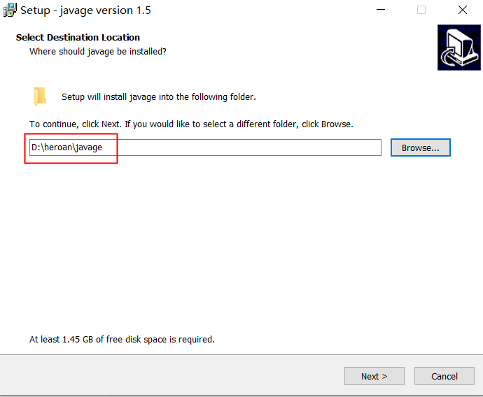
选择安装路径（安装路径为非系统盘下目录）后，点Next，如下图：
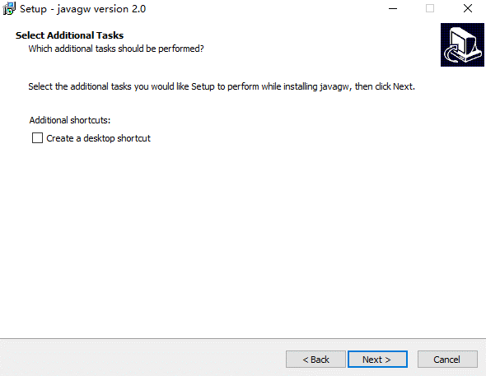
点Next如下图：
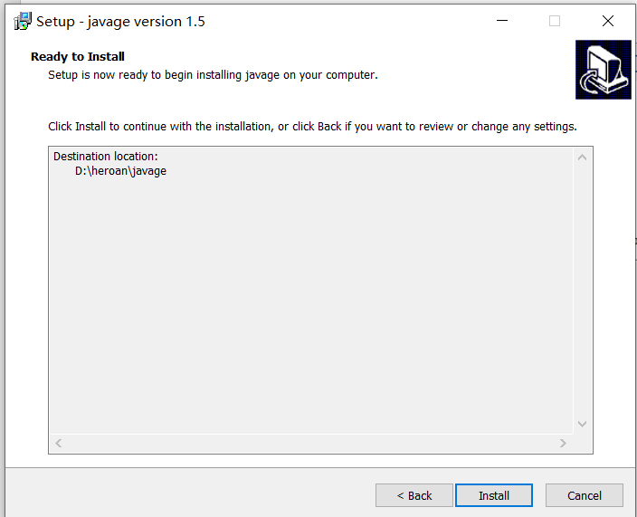
点击Install如图：
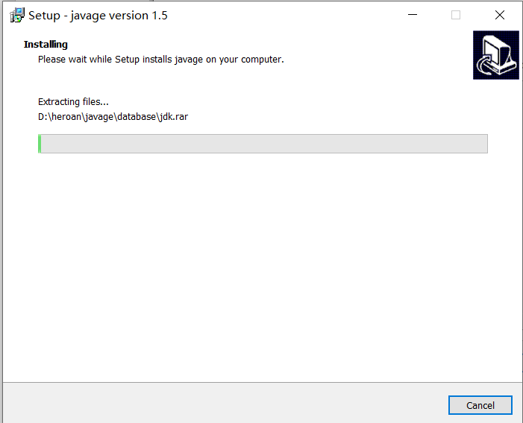
等待安装，安装完成如图：
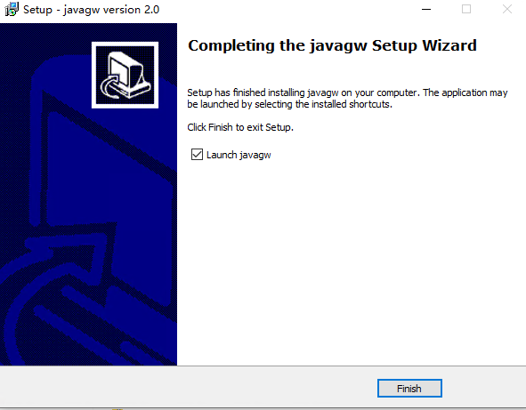
完成安装解压，点击Finish。

3.2配置tomcat端口和文件上传路径
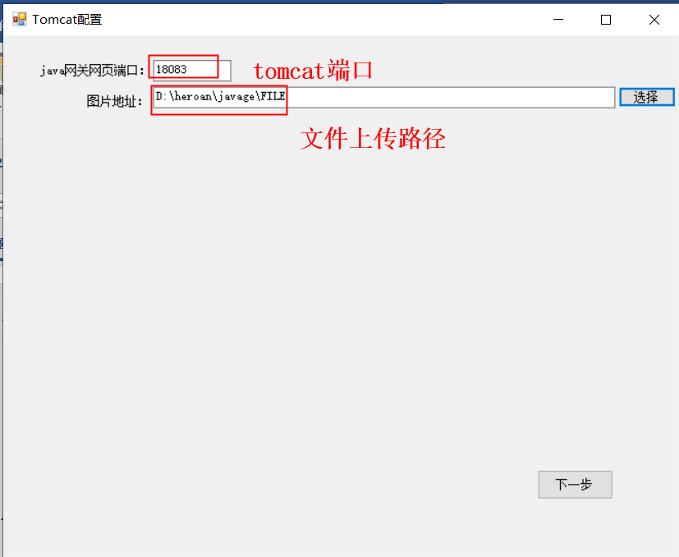
选择网页端口，和文件存储路径，点击下一步
如果端口被占用或者路径不存在会弹出提示界面：
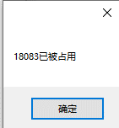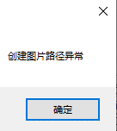
需要重新选择正确参数，后点击下一步如图：
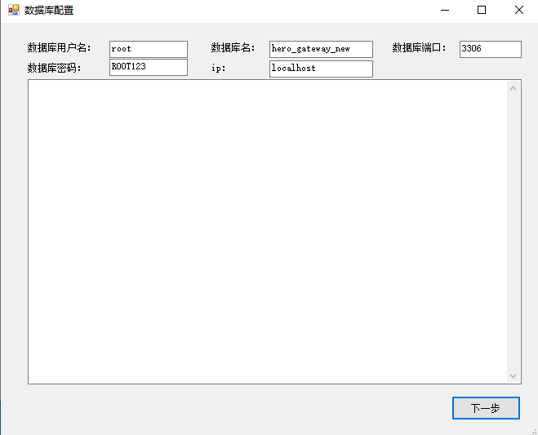
关掉窗口

3.3检查java环境
检查java环境是否配置成功
1.以管理员身份打开命令提示符
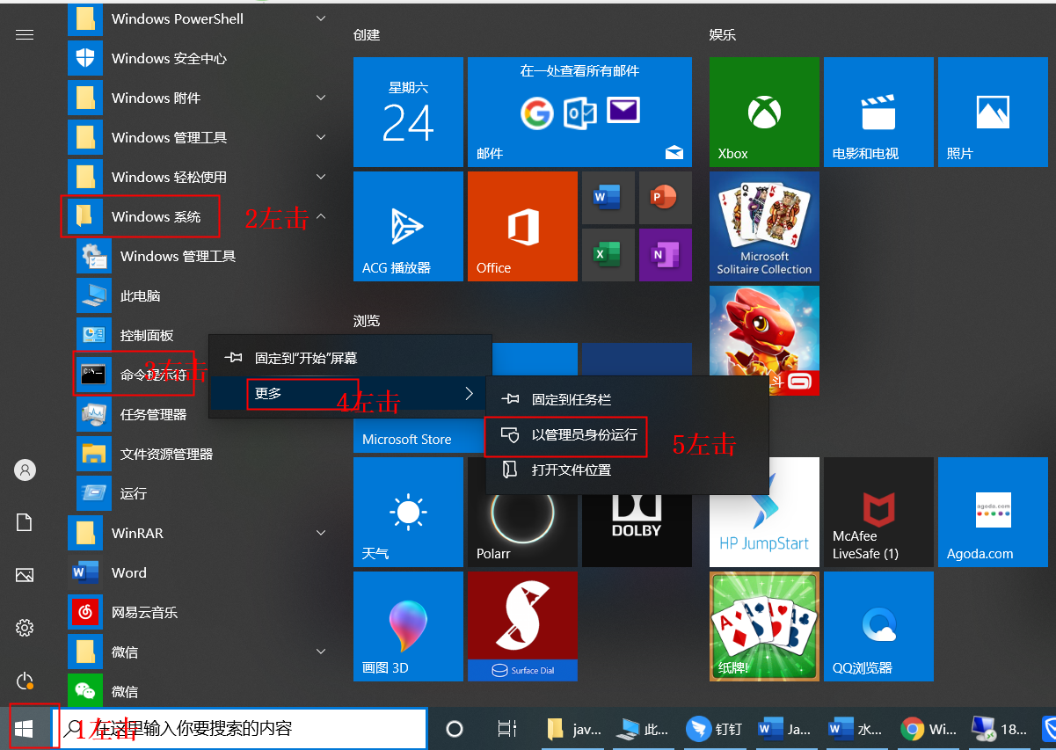
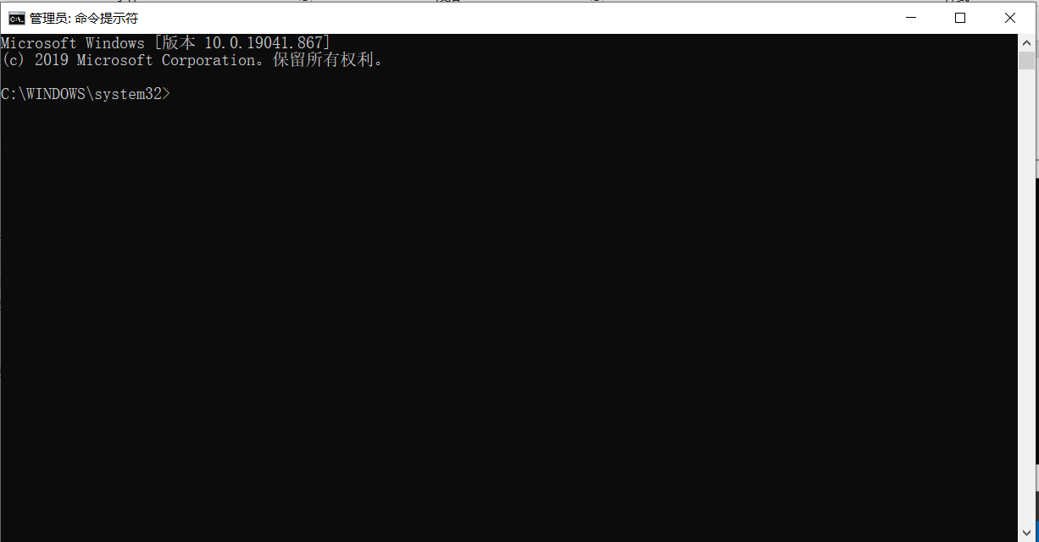
输入 java -version点击回车出现如下图所示说明配置成功
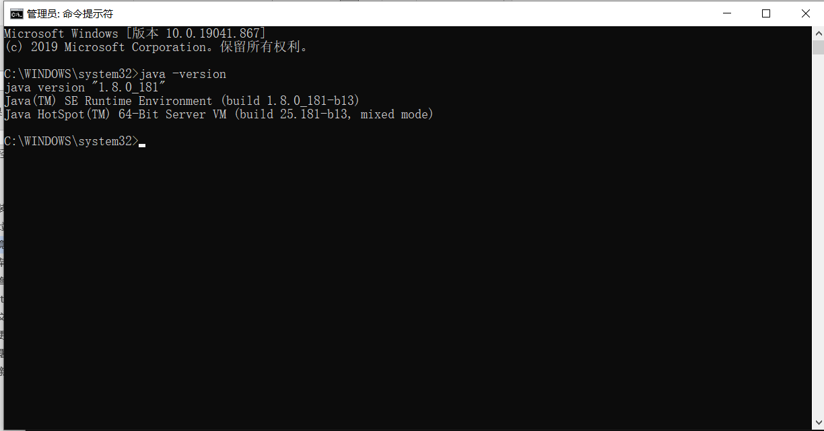
输入java 出现下图所示表示未配置环境变量
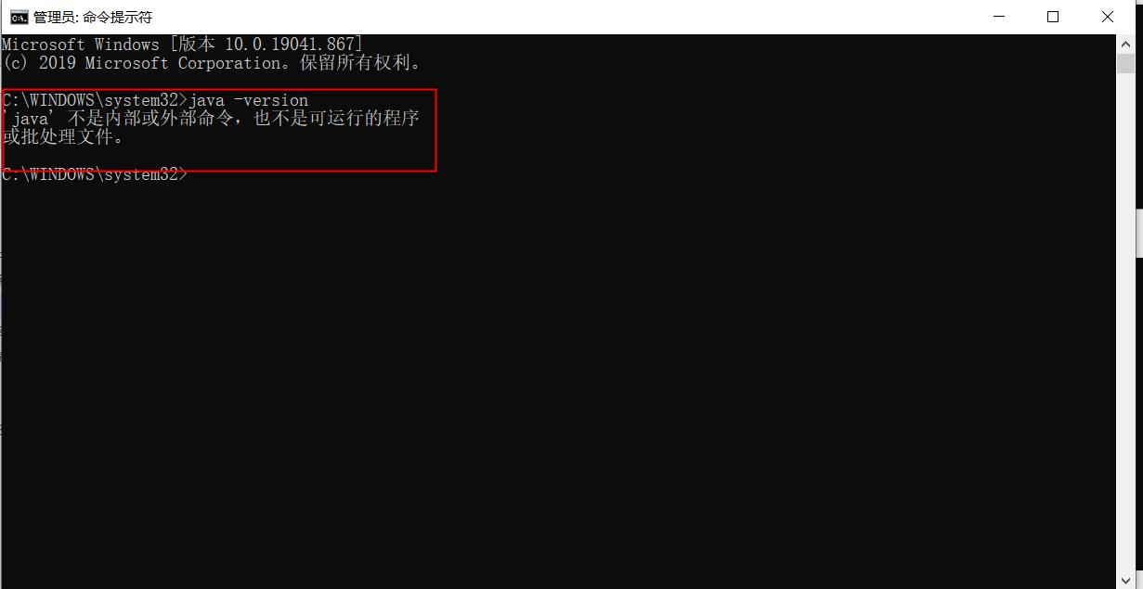
Jdk1.8配置环境变量方法：
配置环境变量（win10为例）
1.打开“此电脑”，右键选择属性，选择高级系统设置。
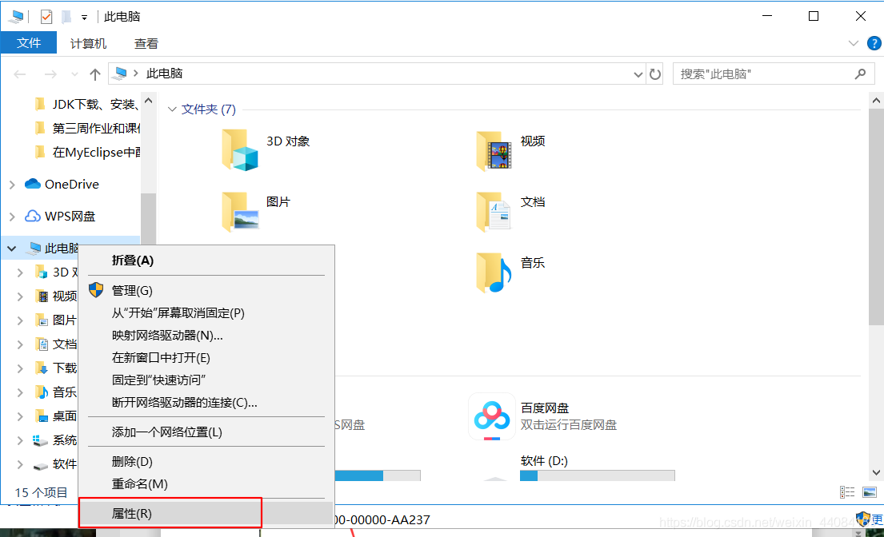
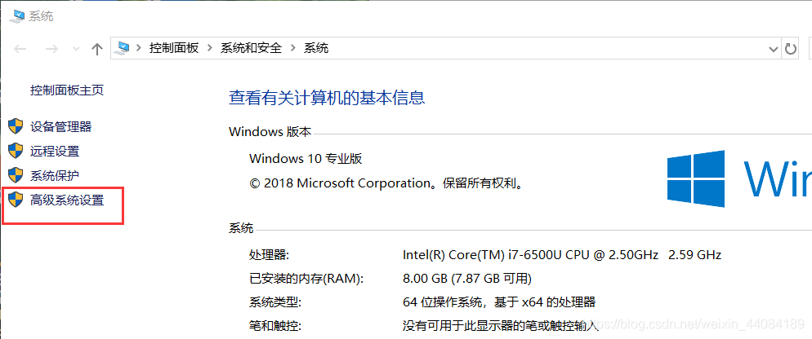
2.点击“环境变量”。
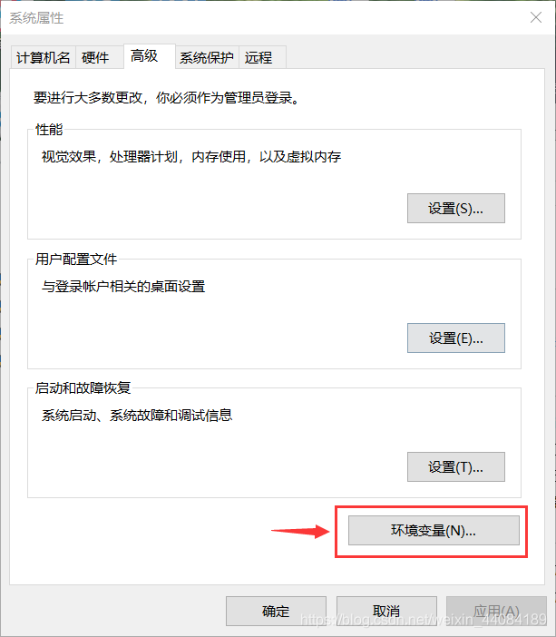
3.在系统变量区域，点击新建。
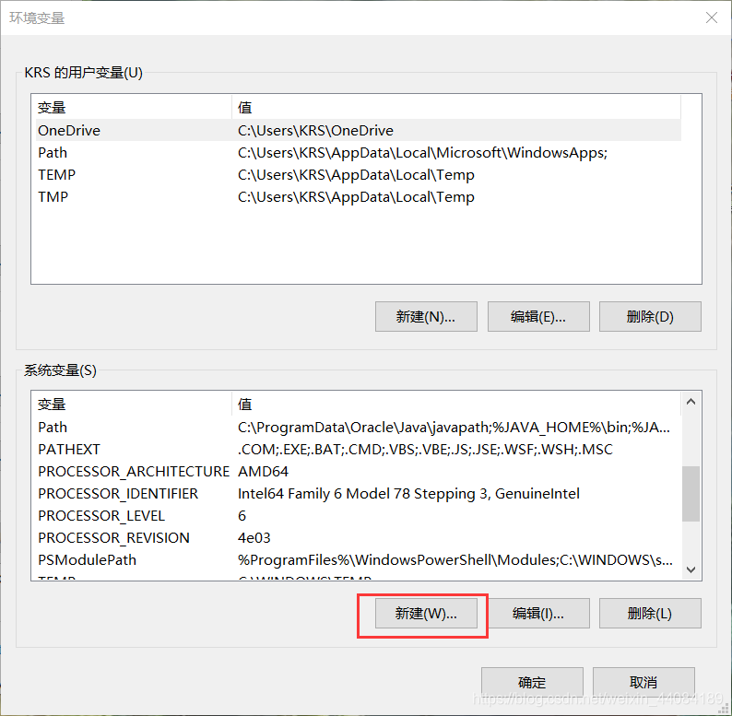
4.变量名：JAVA_HOME ，变量值为 jdk 的安装路径。
如果已经存在JAVA_HOME选中编辑即可
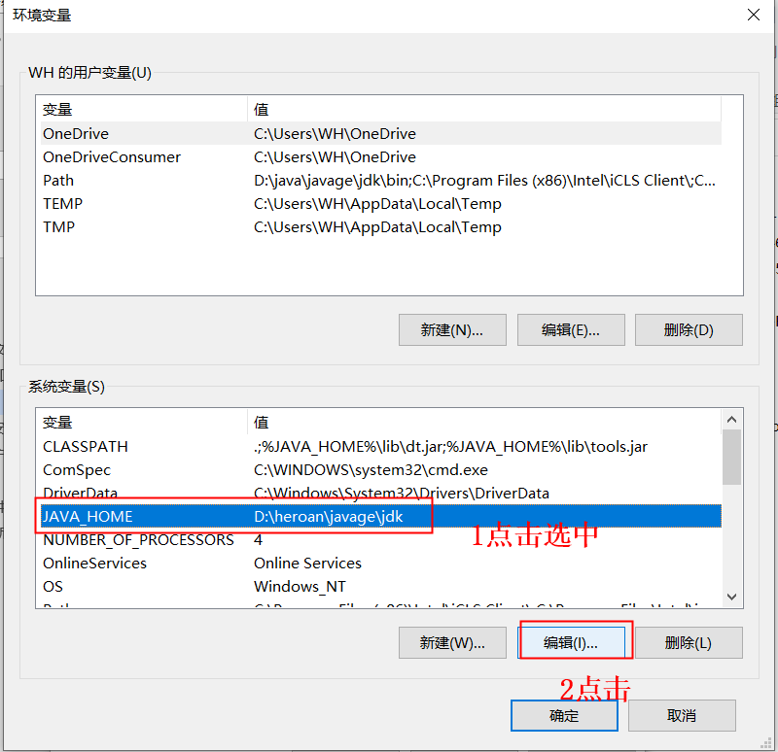
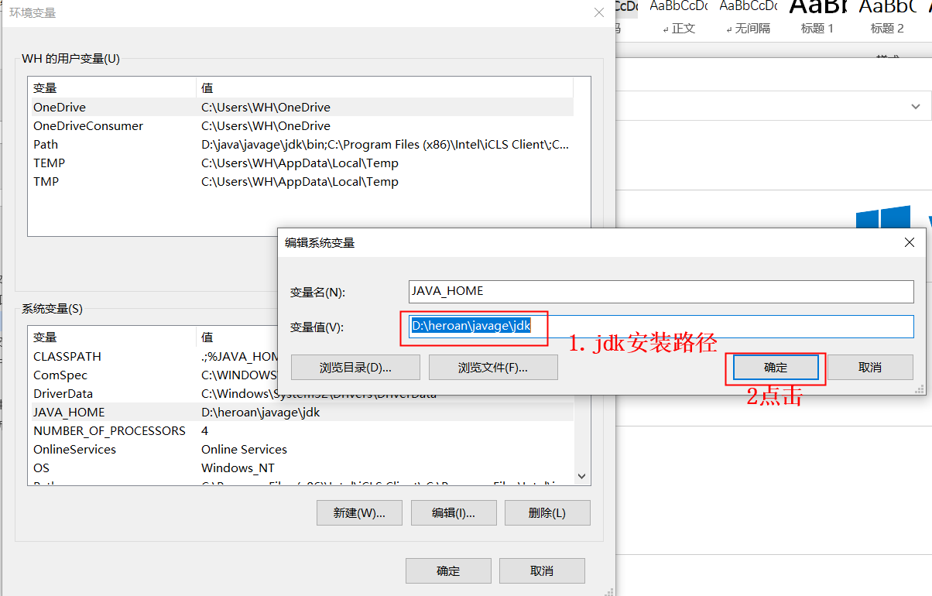
5.新建变量名：CLASSPATH ，
变量值：
.;%JAVA_HOME%\lib\dt.jar;%JAVA_HOME%\lib\tools.jar
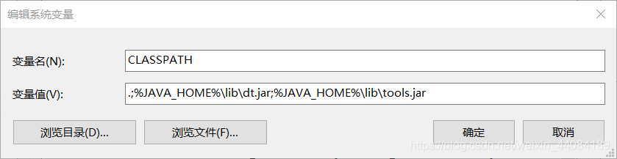
（注意：变量值开头是英文句号）
6.找到Path变量，双击编辑 Path变量。
如下图：
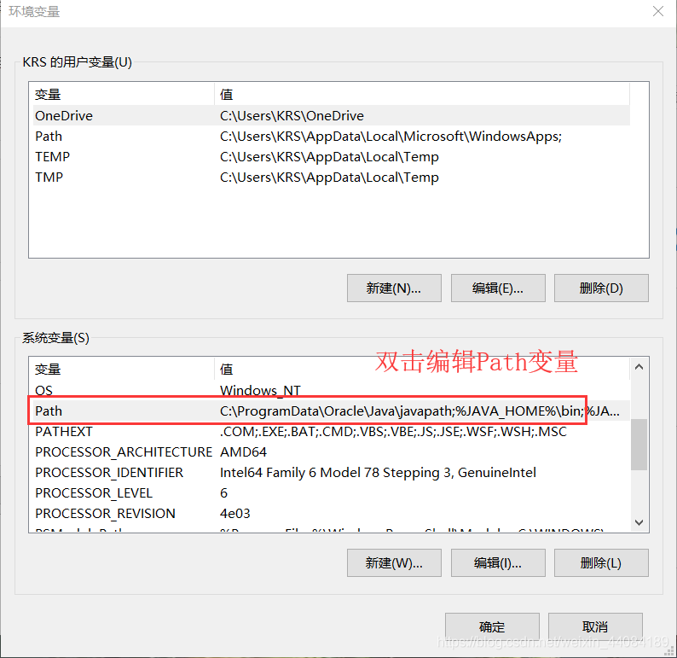
点击新建，变量值为
%JAVA_HOME%\bin
，并将它移到最前端，然后点击确定。
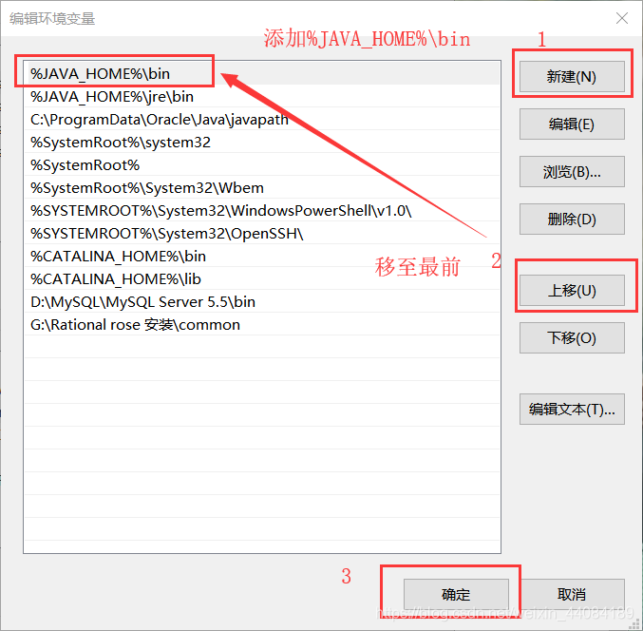
或者如下图
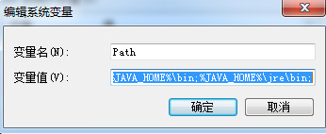
追加
;%JAVA_HOME%\bin;%JAVA_HOME%\jre\bin;
到变量值最后。
这样就配置完成了。
7.检查java环境是否配置成功

3.4mysql数据库安装
双击安装软件
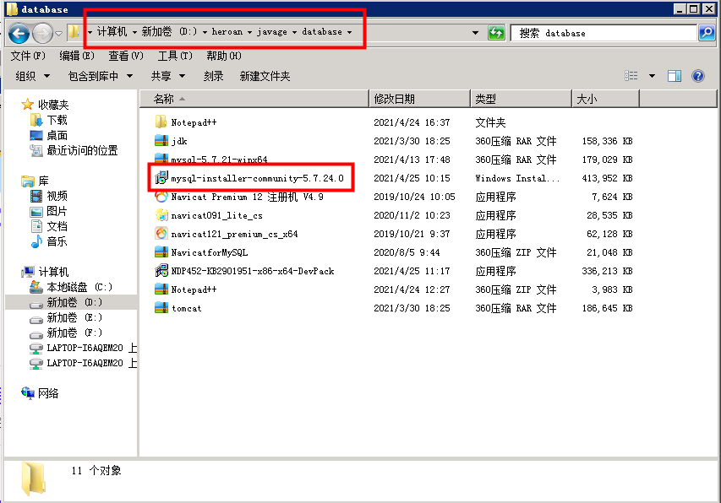
安装mysql报错
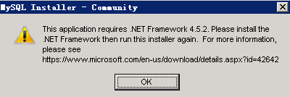
解决方法：下载Microsoft .NET Framework 4.5并安装后
Microsoft .NET Framework 4.5安装软件位置
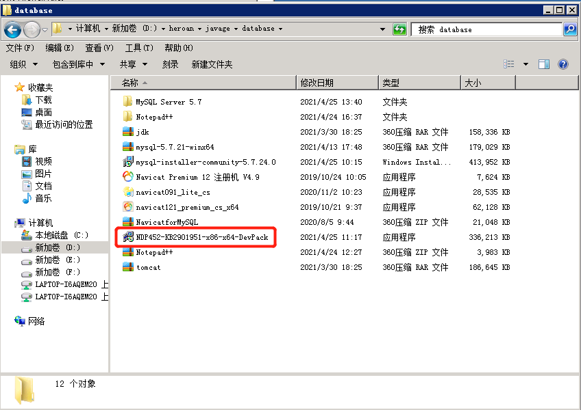
在去安装mysql
双击安装软件
勾选I accept 然后 Next
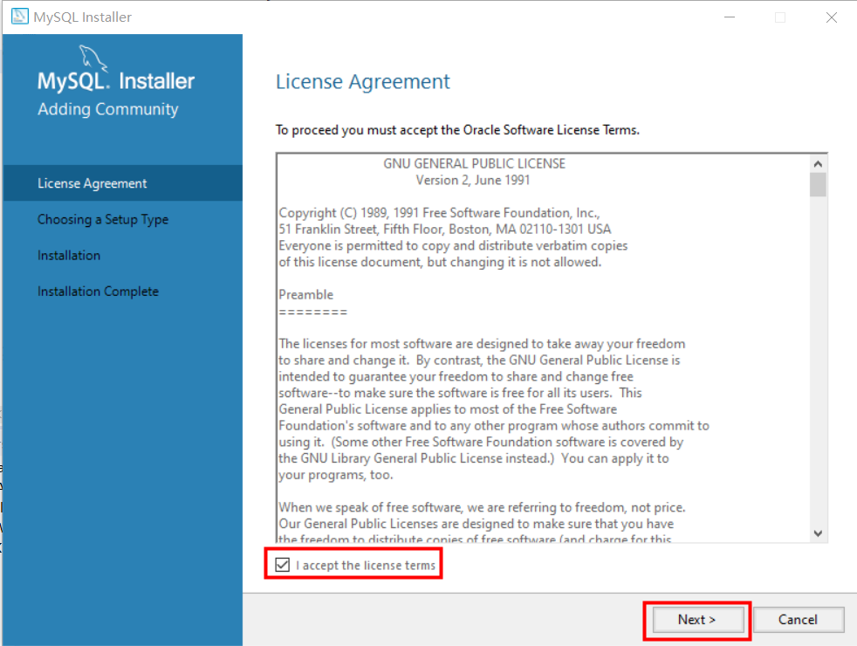
这里我选择的是Custom 自定义的意思 然后Next
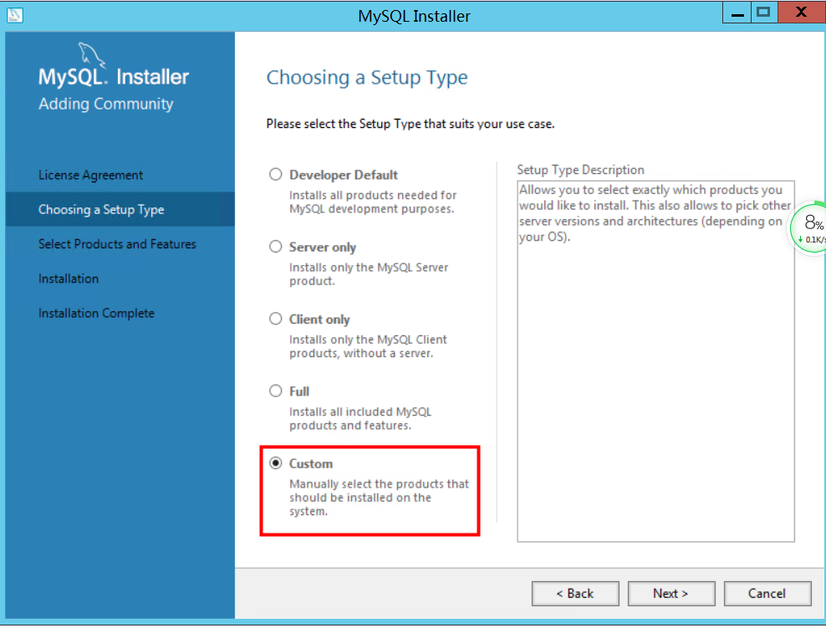
根据自己系统的位数进行选择是X64还是X86 点选后 点击中间的箭头
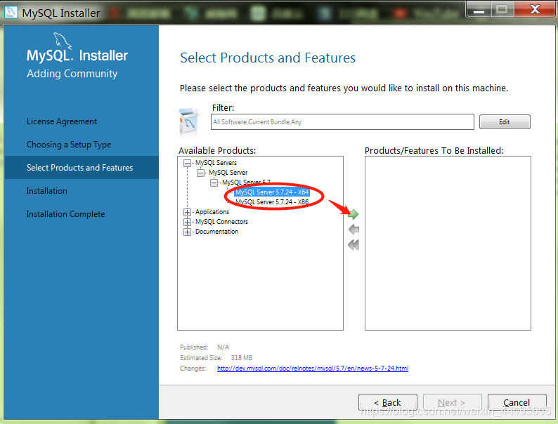
根据自己系统的位数进行选择是X64还是X86 点选后 点击中间的箭头
然后可以选择路径
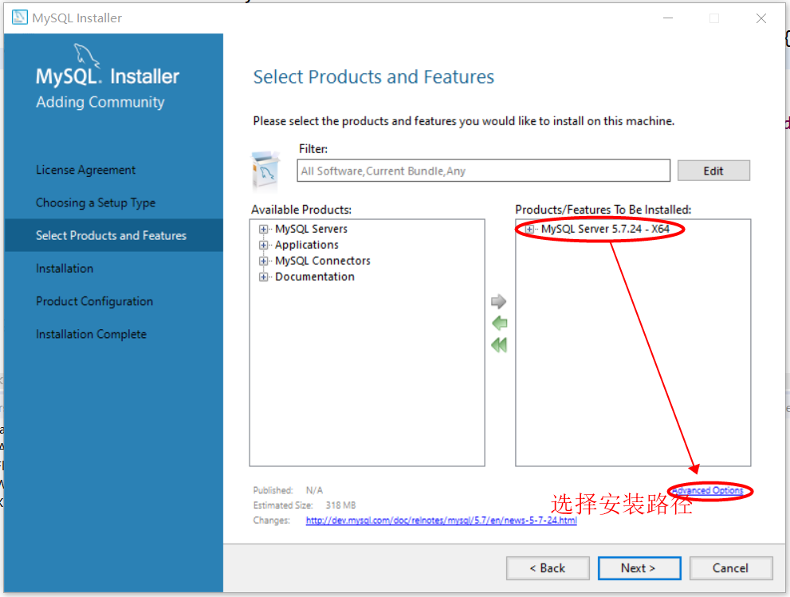
我选择D盘然后点击OK
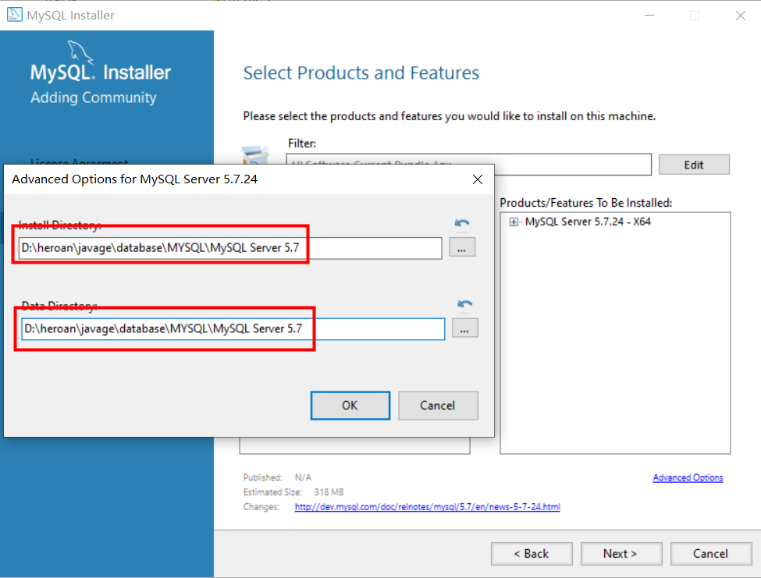
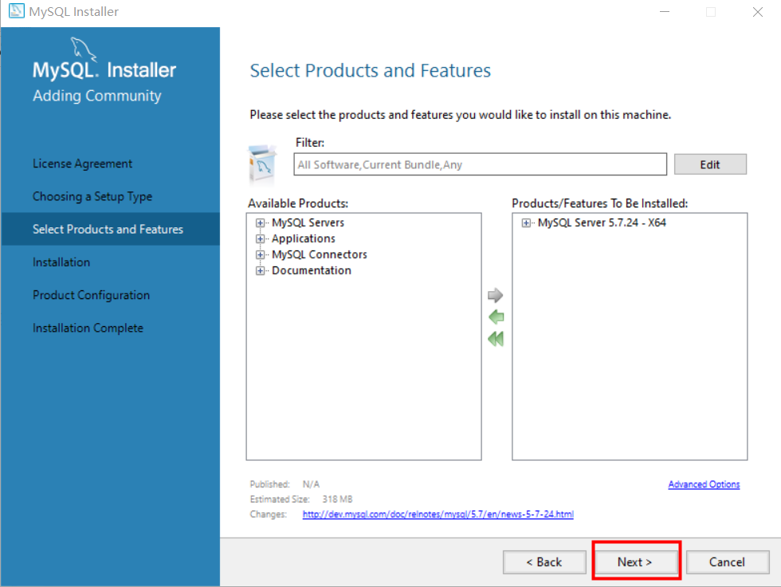
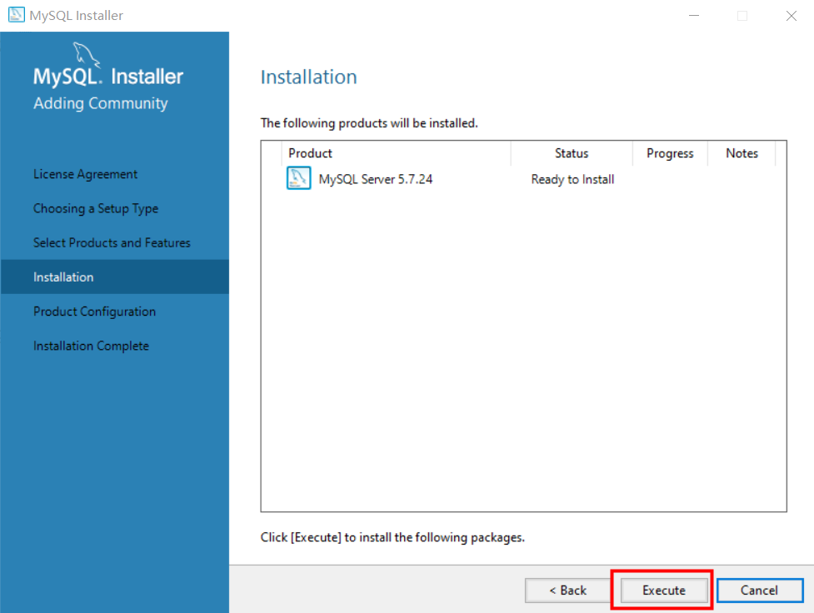
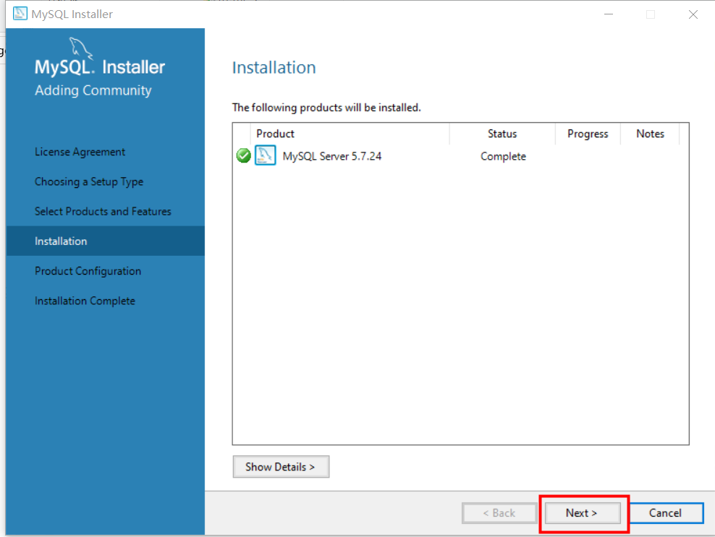
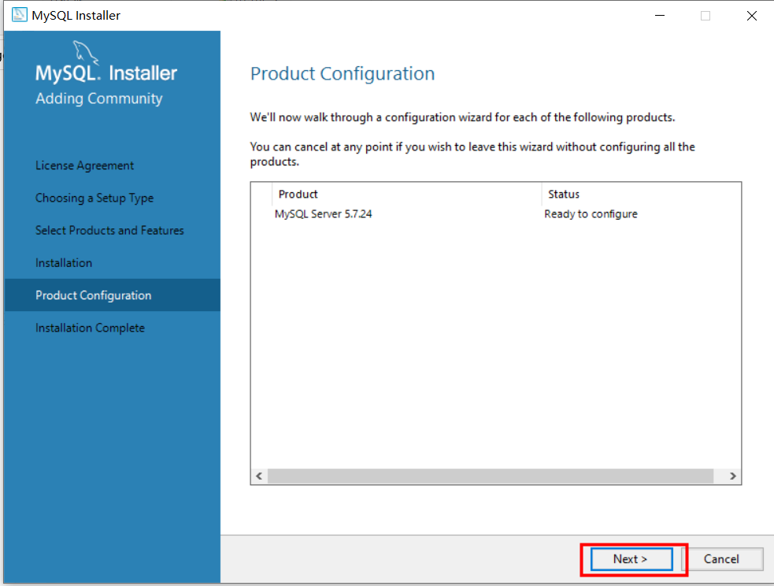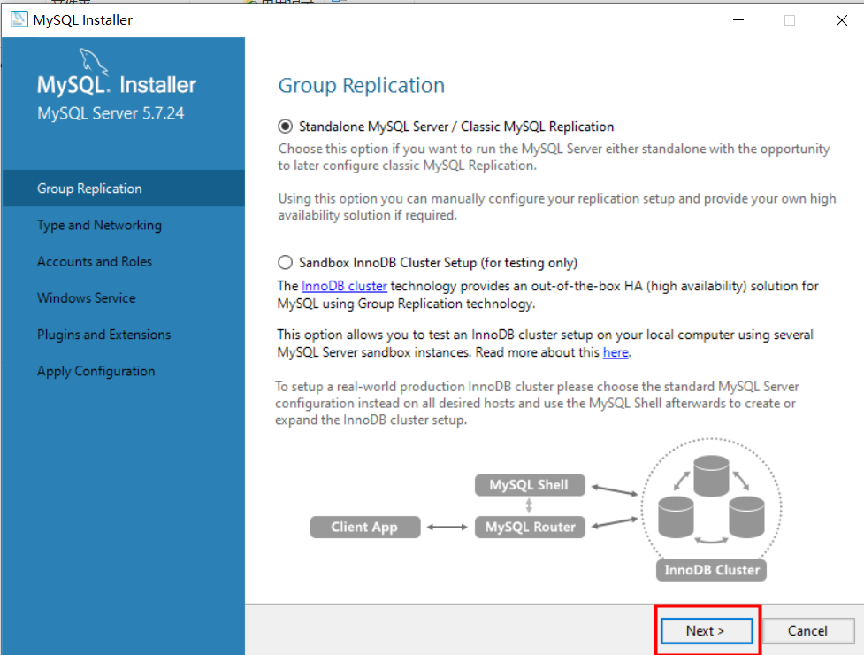
选默认
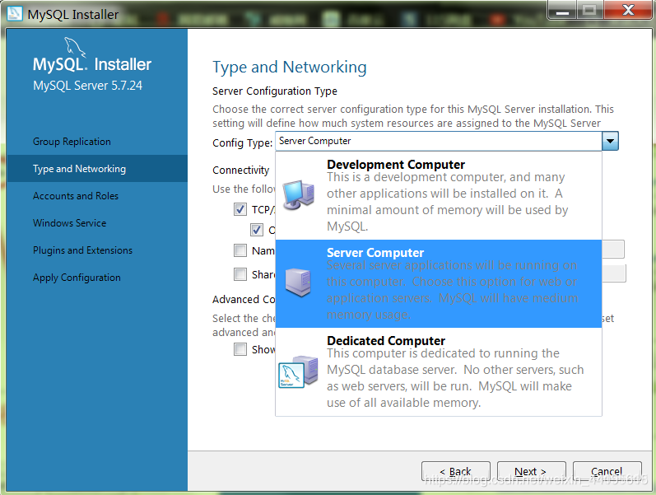
MySQL端口默认3306 如果没有特殊需求 一般不建议修改 继续Next
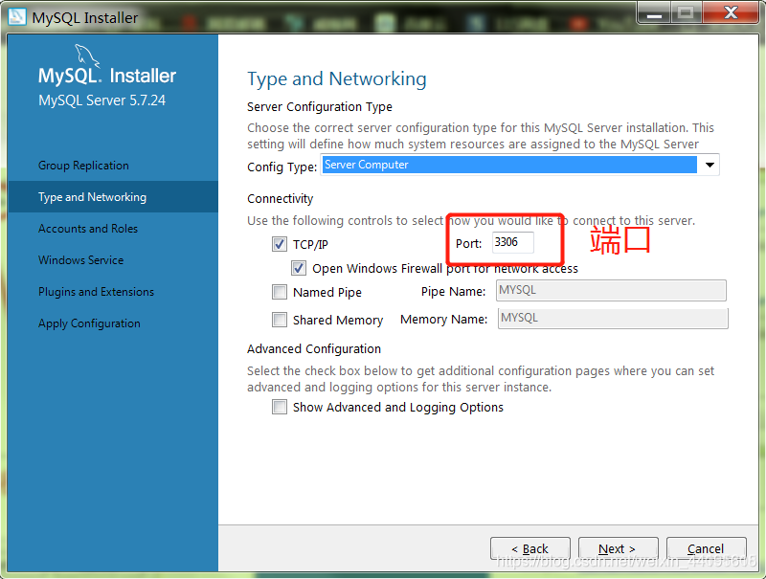
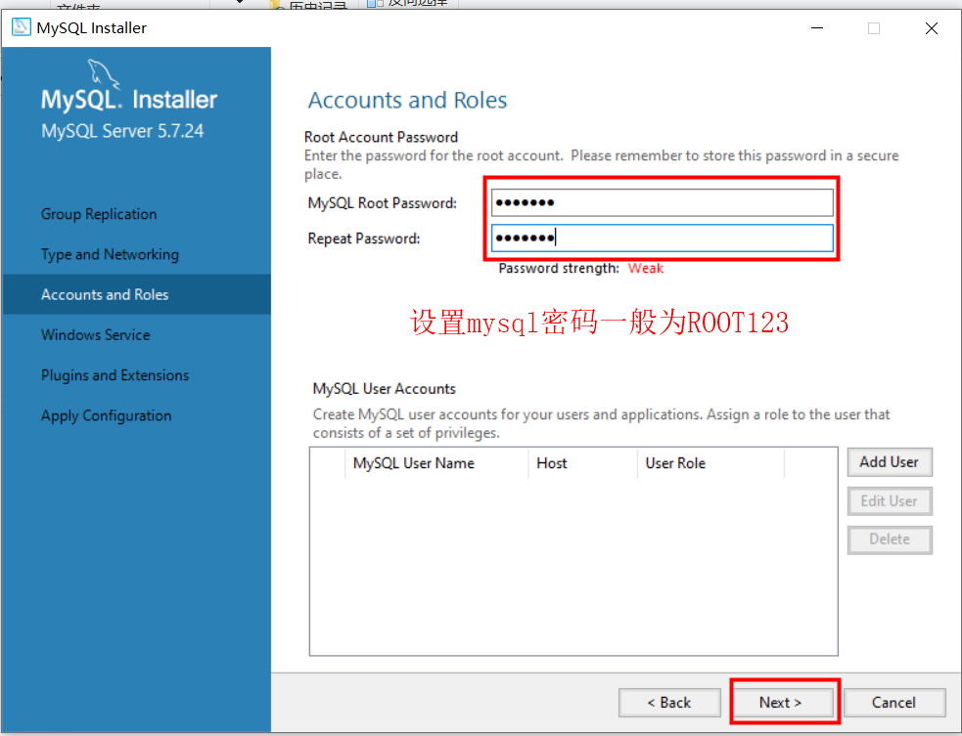
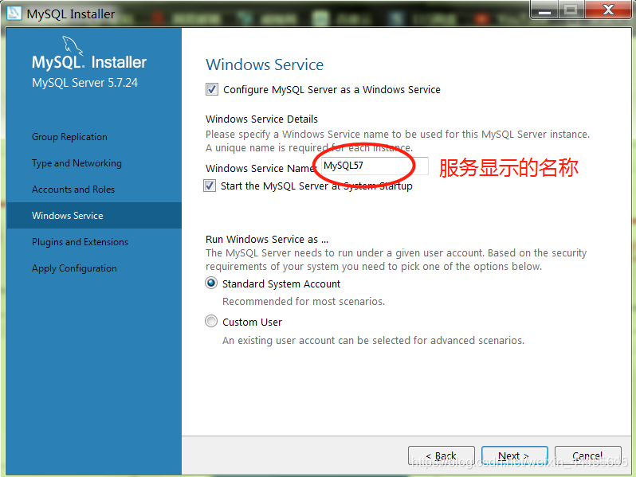
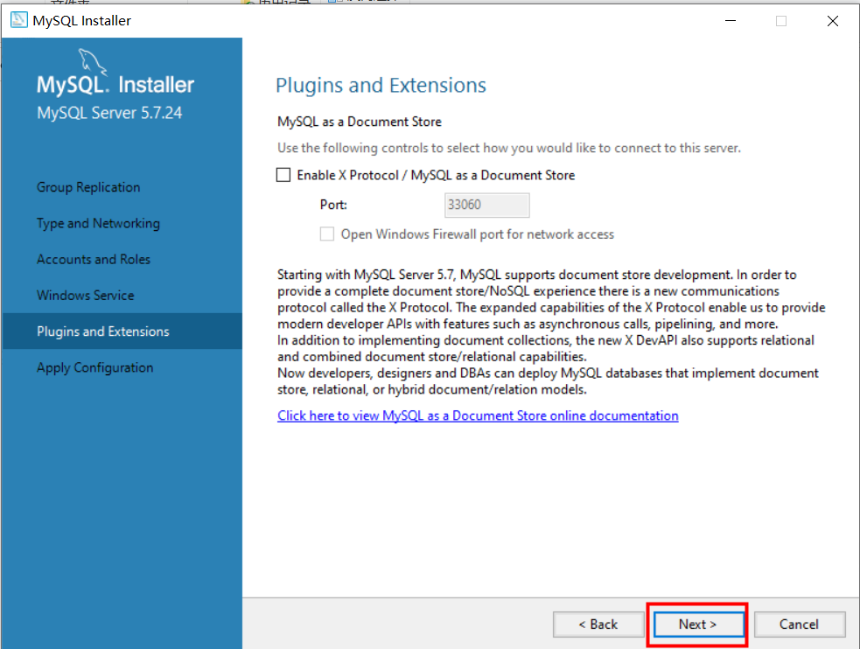

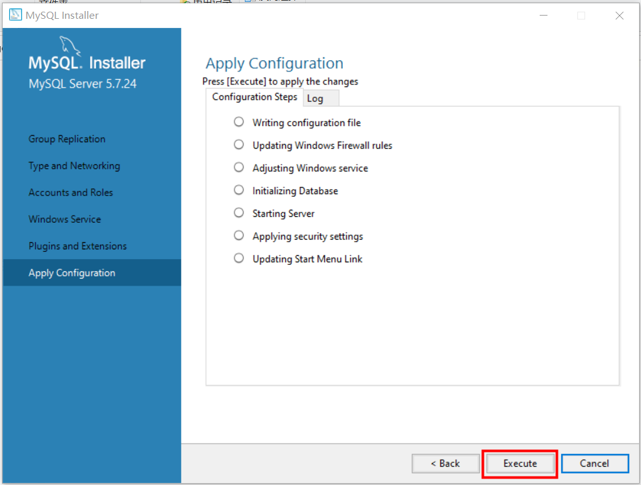
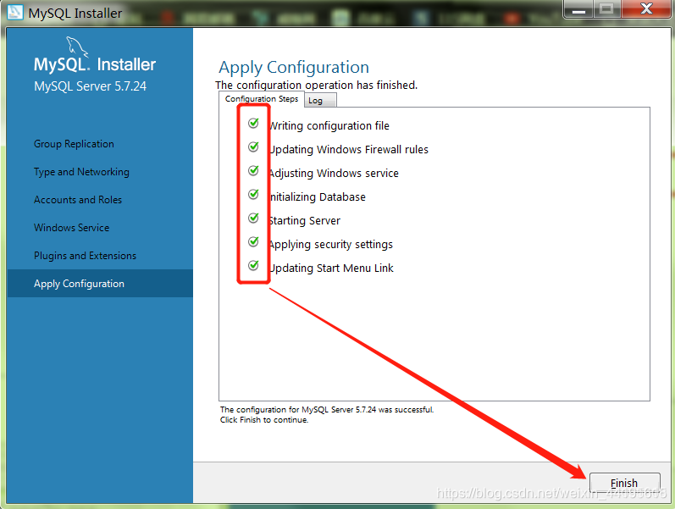
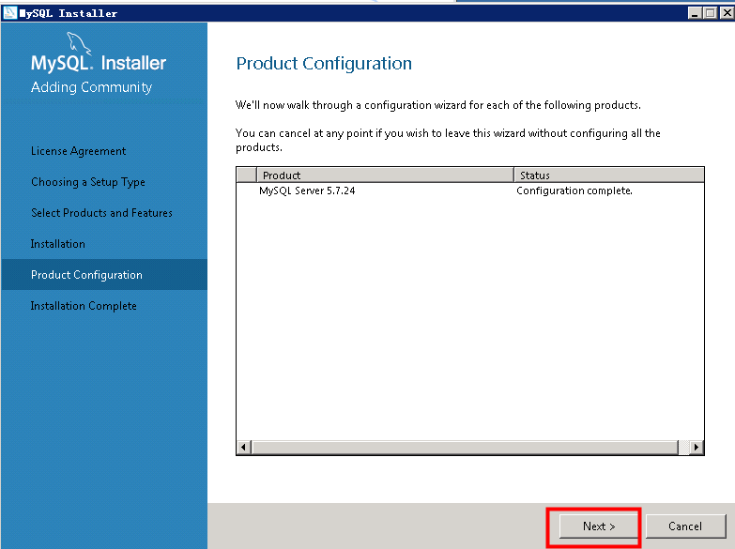
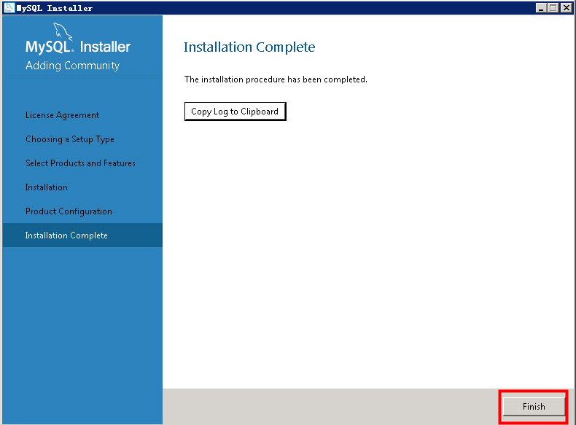

3.5安装数据库客户端工具navicat
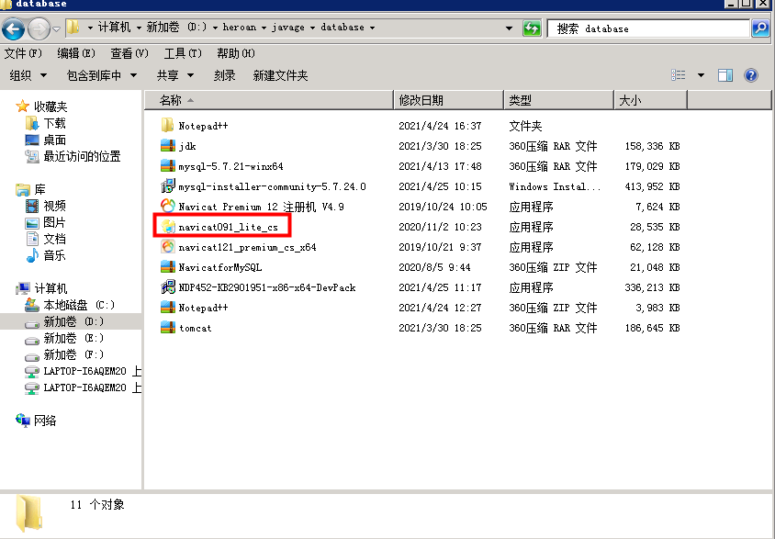

3.6运行数据库文件
运用navicat在mysql数据库中创建以hero_gateway_new为名称的数据库
打开navicat
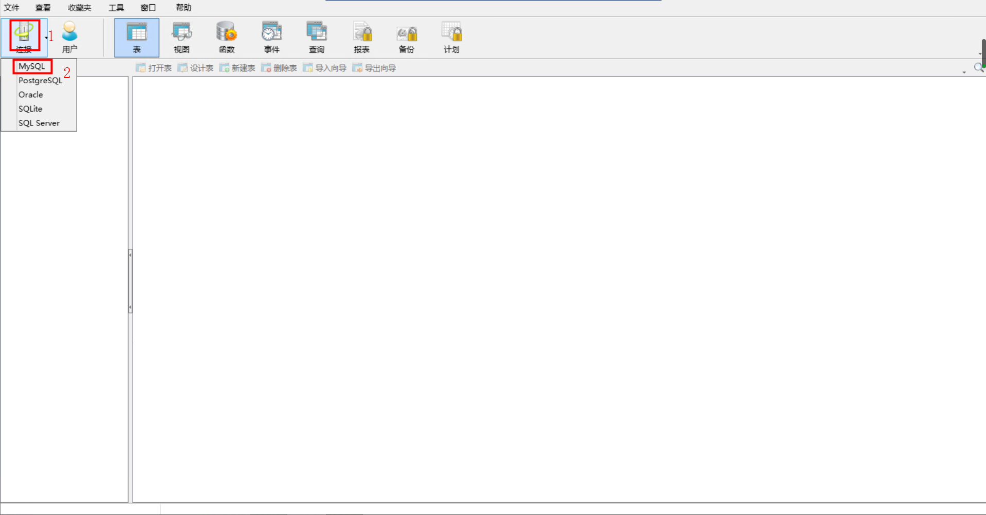
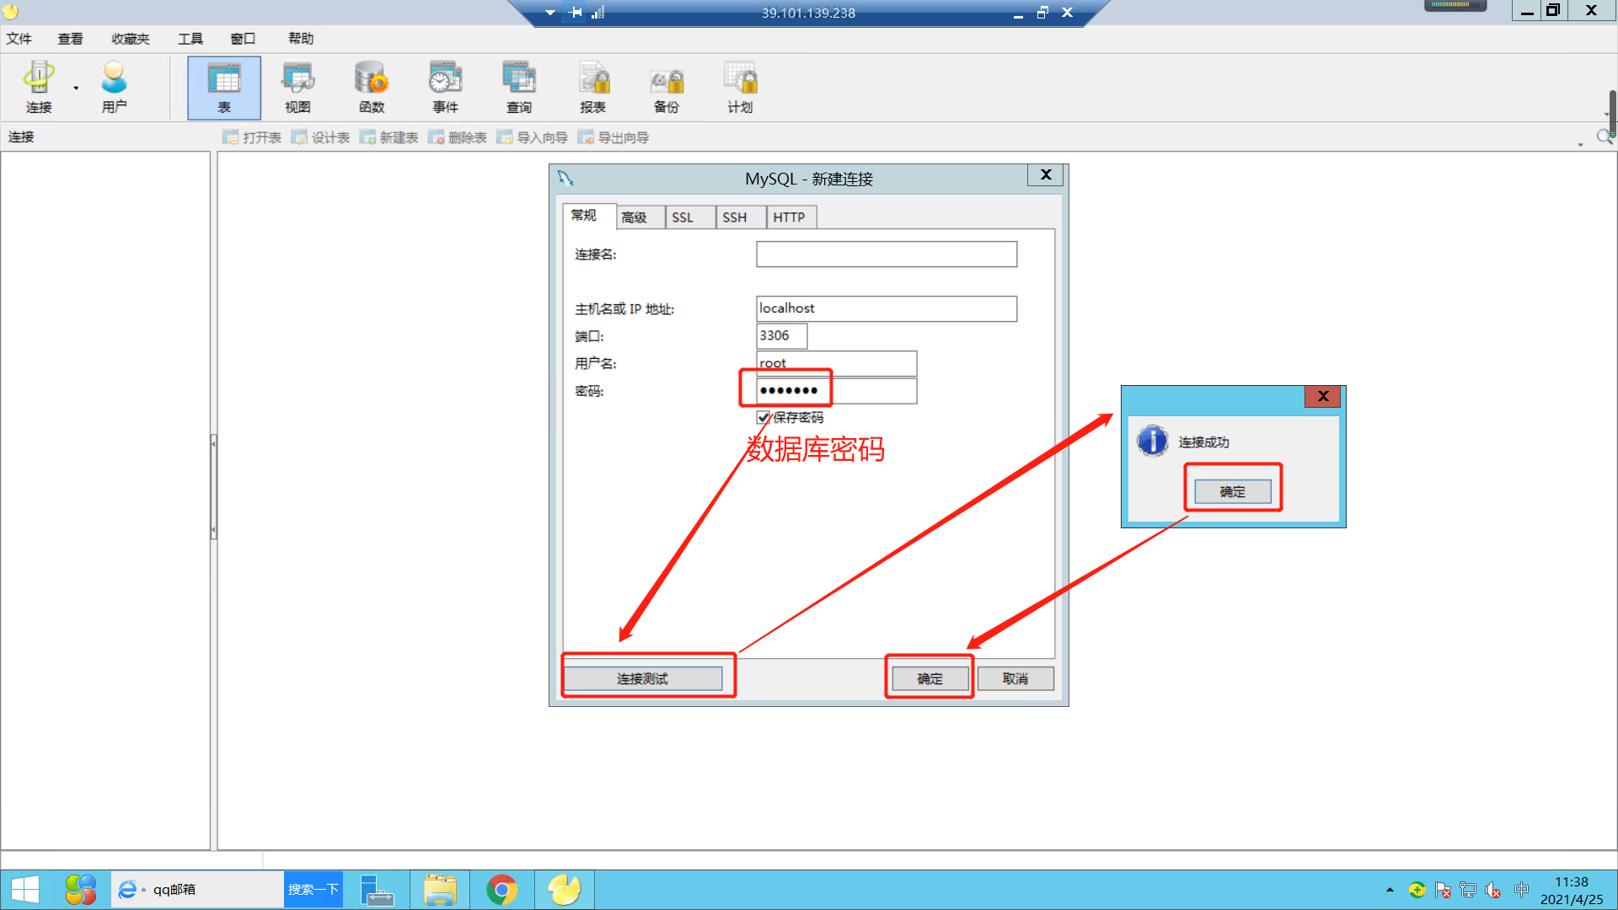
双击数据库打开
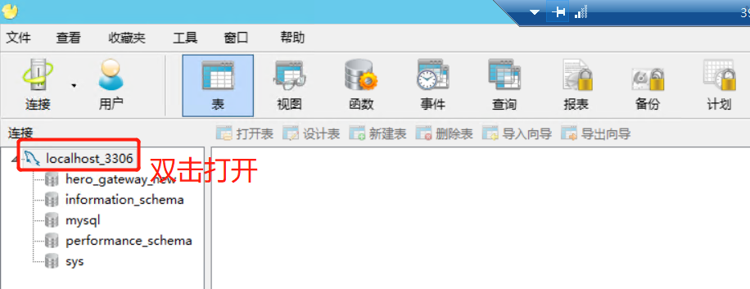
若存在hero_gateway_new为名称的数据库直接运行脚本文件
若不存在创建数据库hero_gateway_new
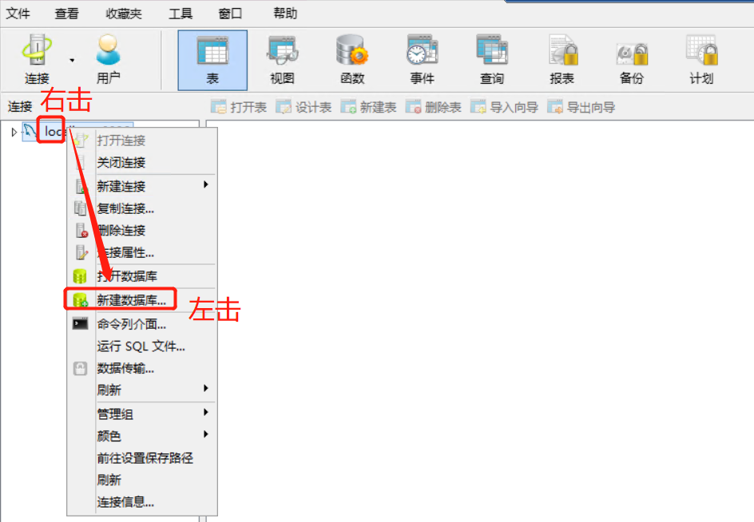
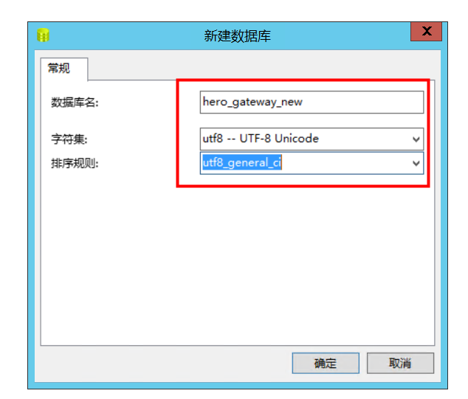
运行数据库脚本生成数据库结构
可以通过navicat运行脚本生成，也可以通过安装向导完成，推荐使用navicat
运用navicat运行
数据库脚本在navicat运行方法：
保证数据库是打开状态如下图
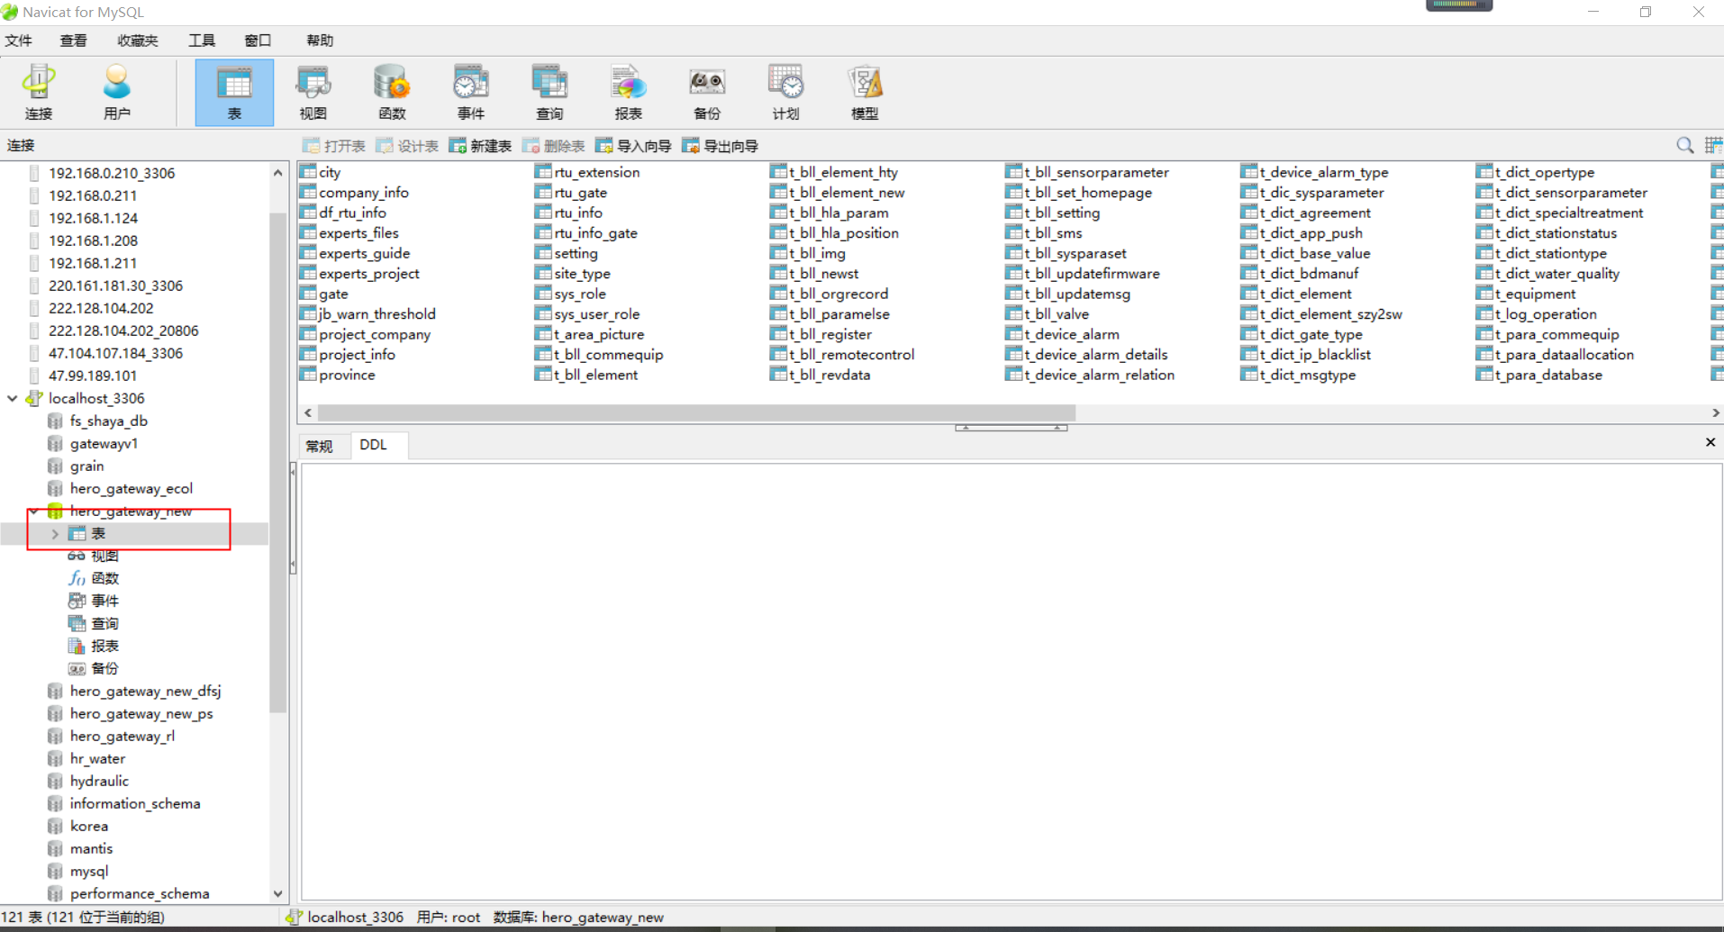
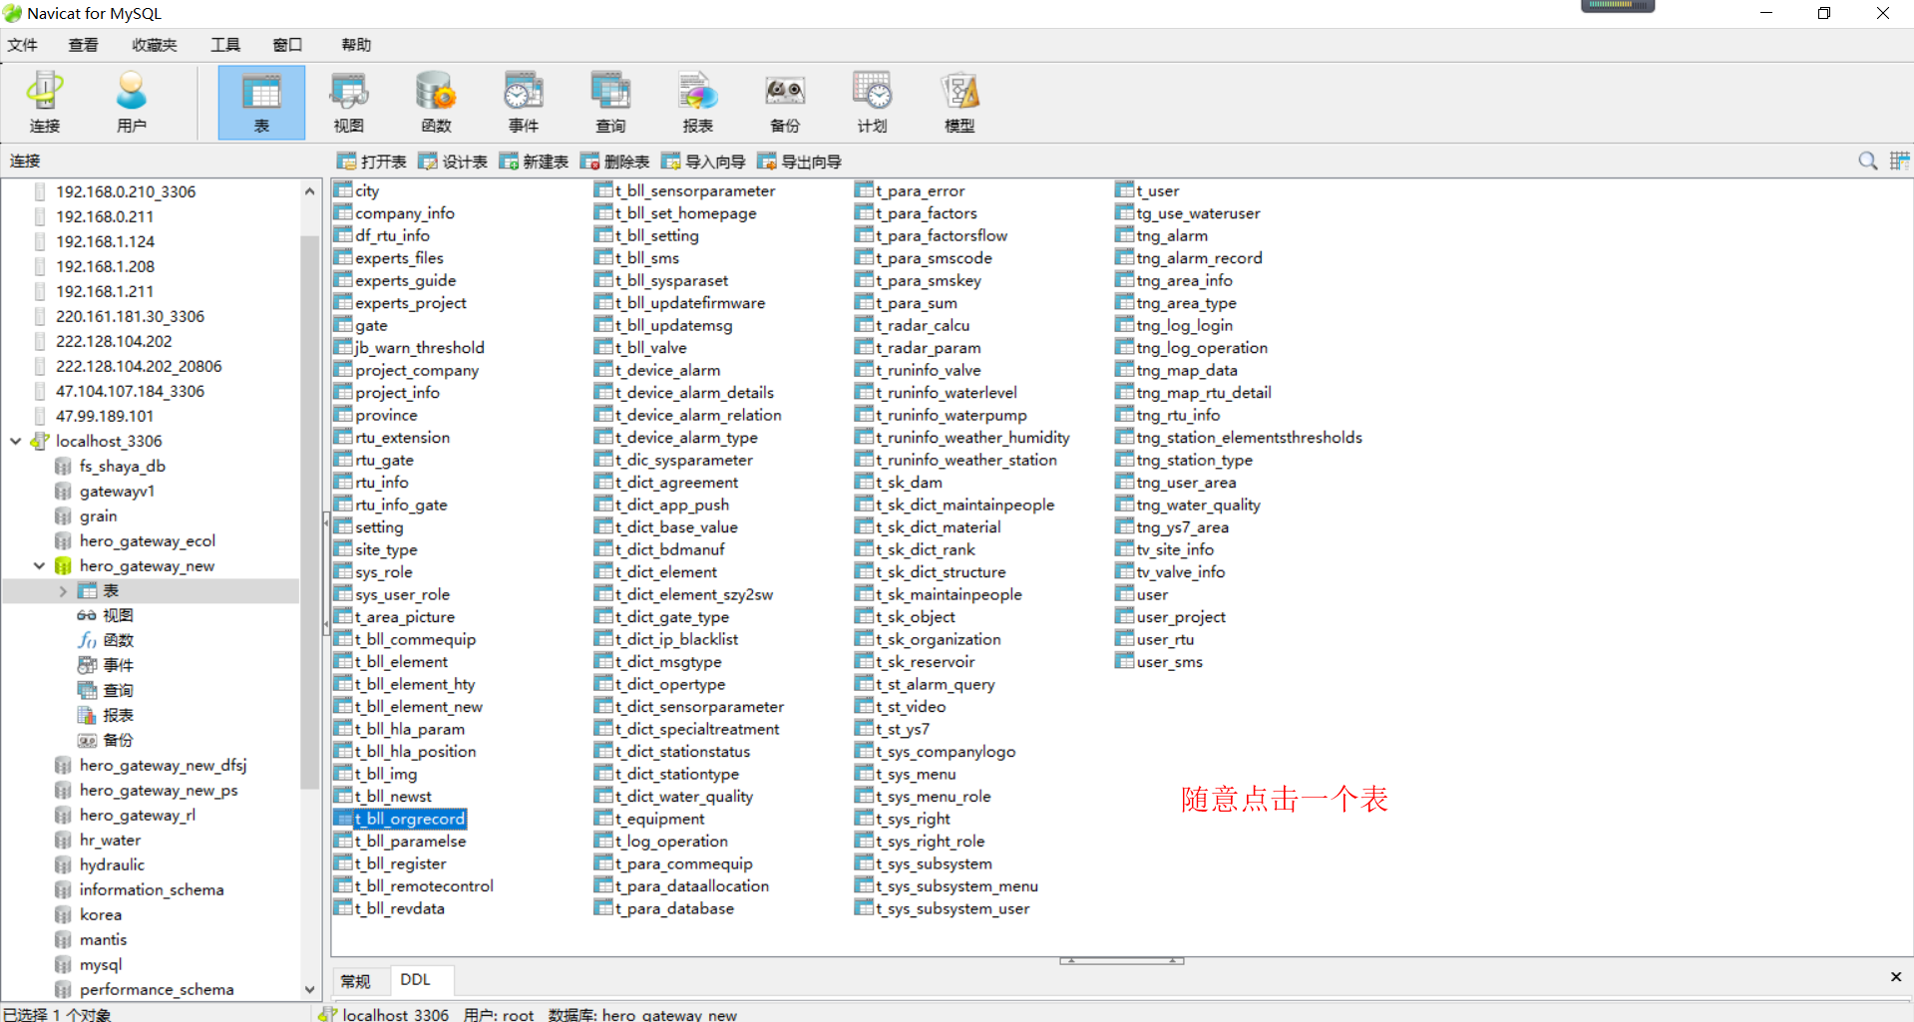
打开查询命令框
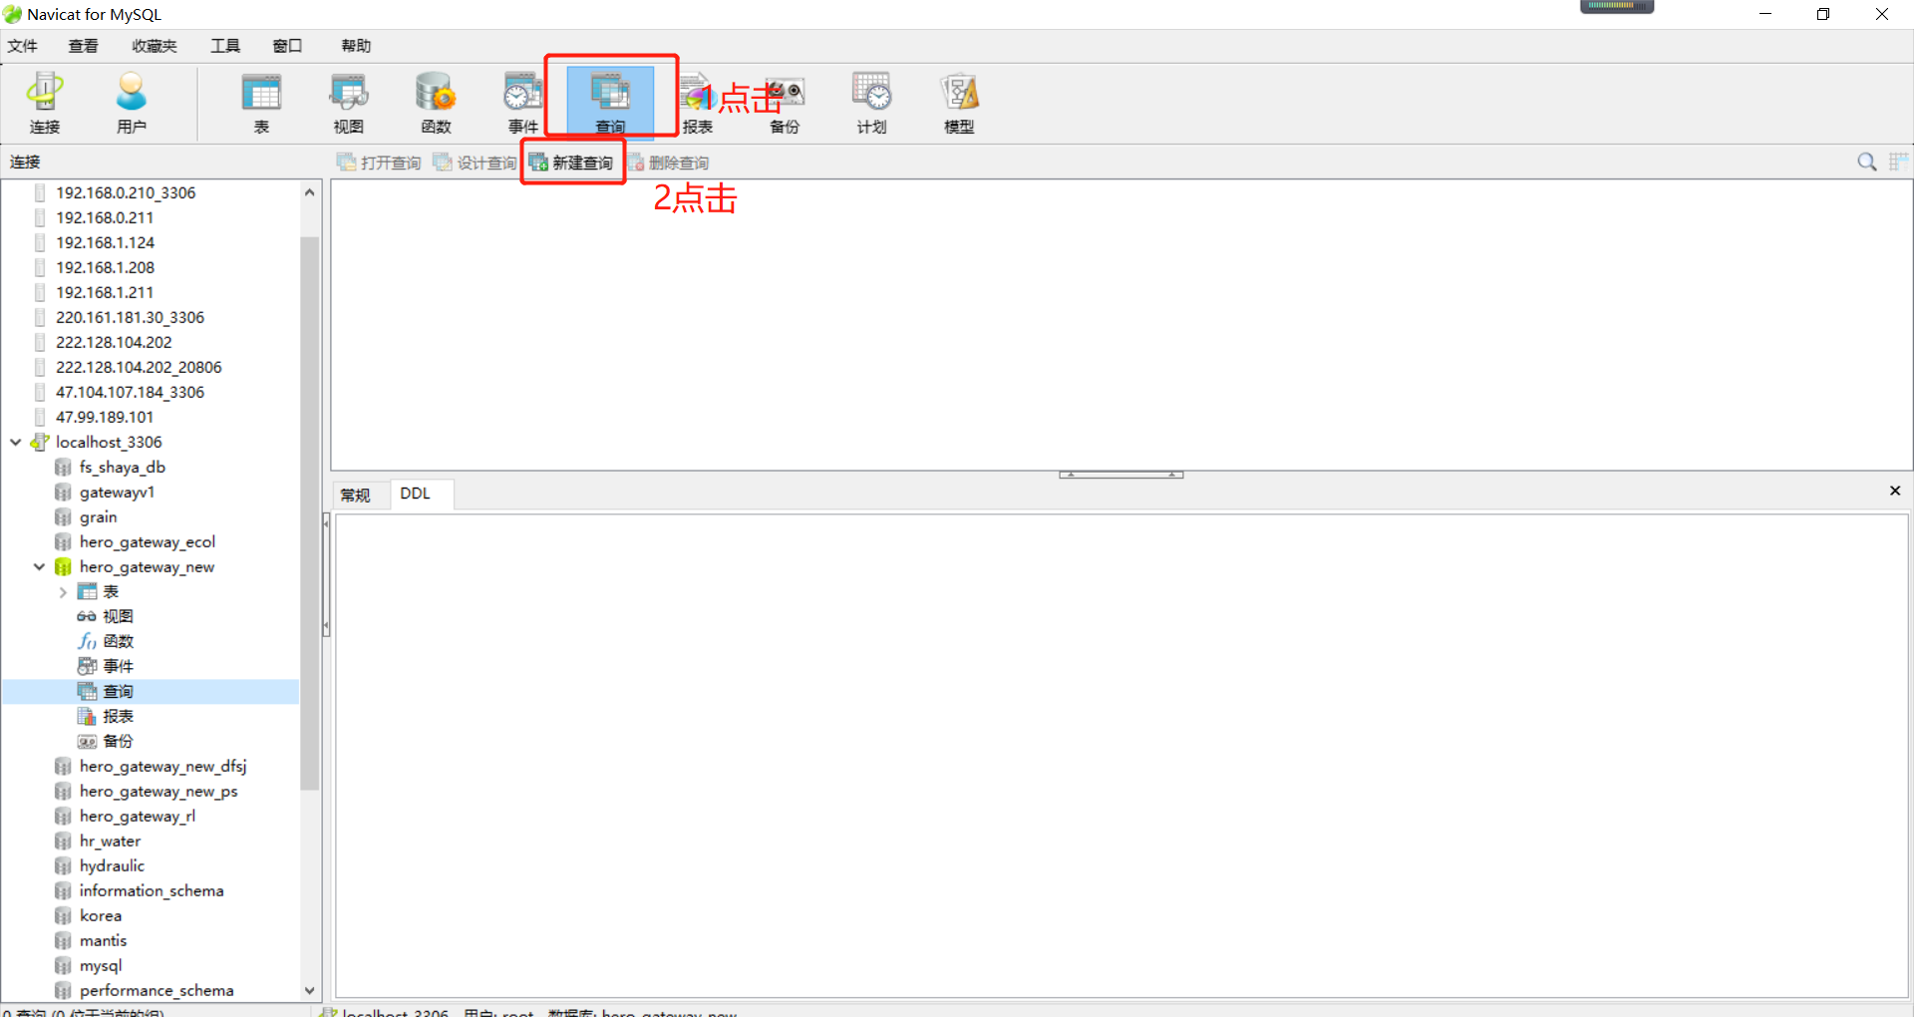
找到数据库脚本
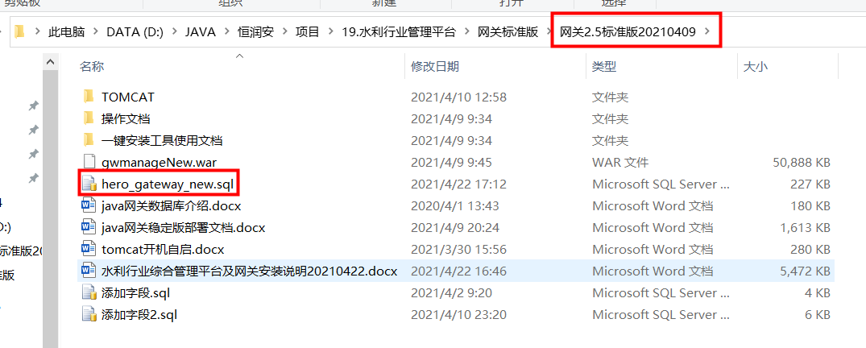
用文本文档打开，将里边全部内容复制拷贝到以下里边
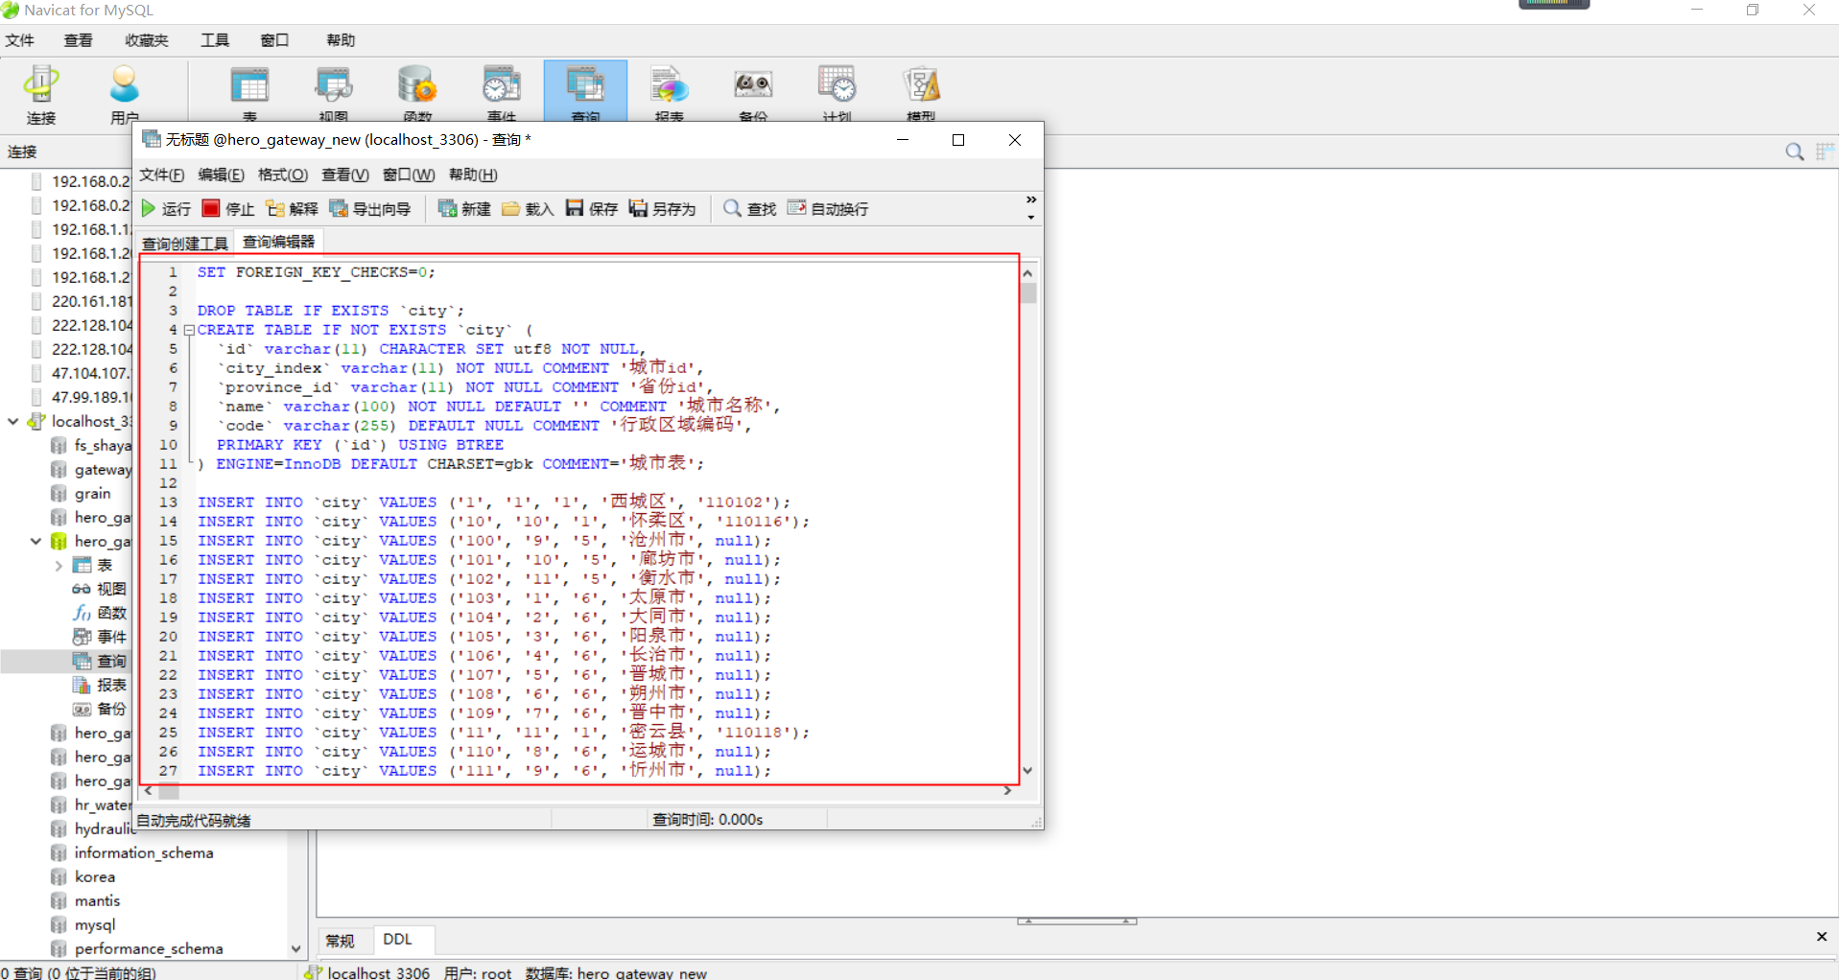
将脚本中的信息复制到里边点击运行，即可运行数据库脚本

3.7平台安装、更新部署

3.7.1系统部署

1.检查tomcat配置路径映射信息；路径不同请根据实际路径配置
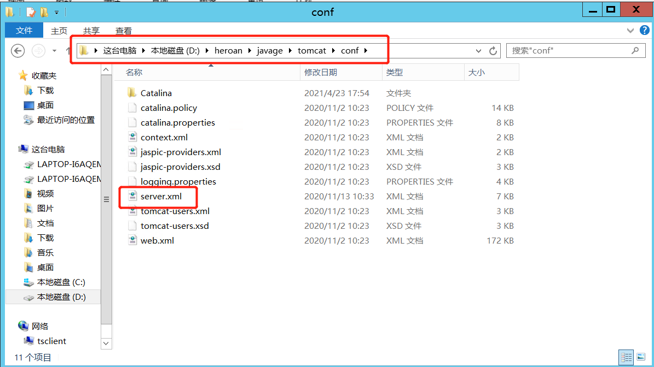
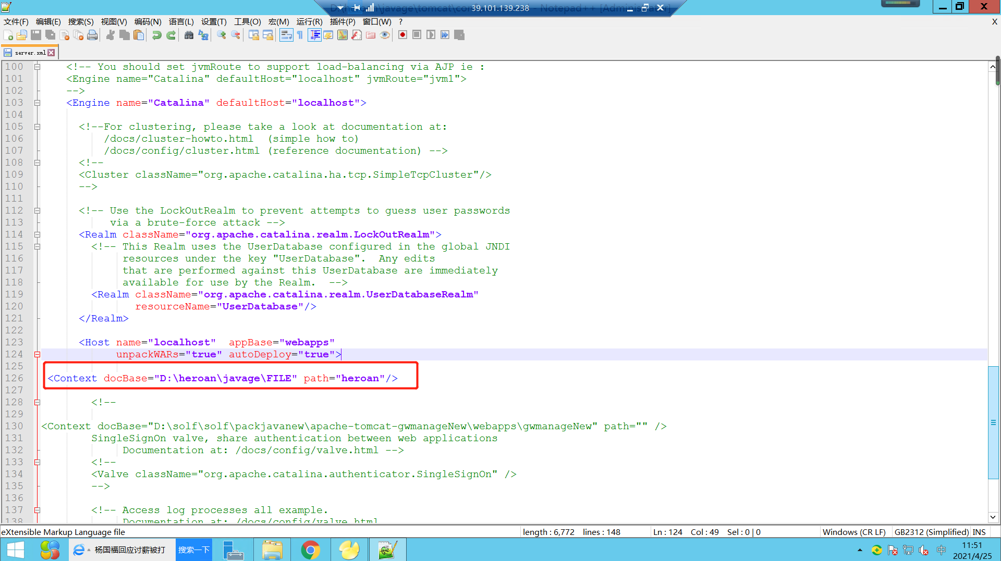
2.找到标准版中的war包
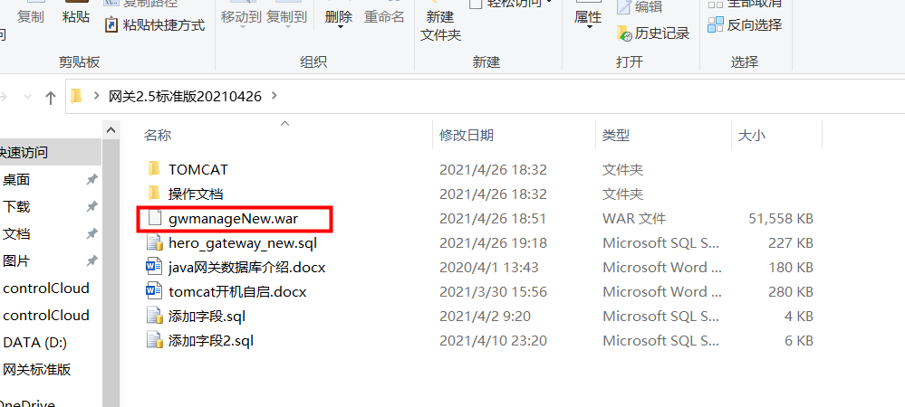
3.将war包放到tomcat相应目录***/tomcat/webapps下，
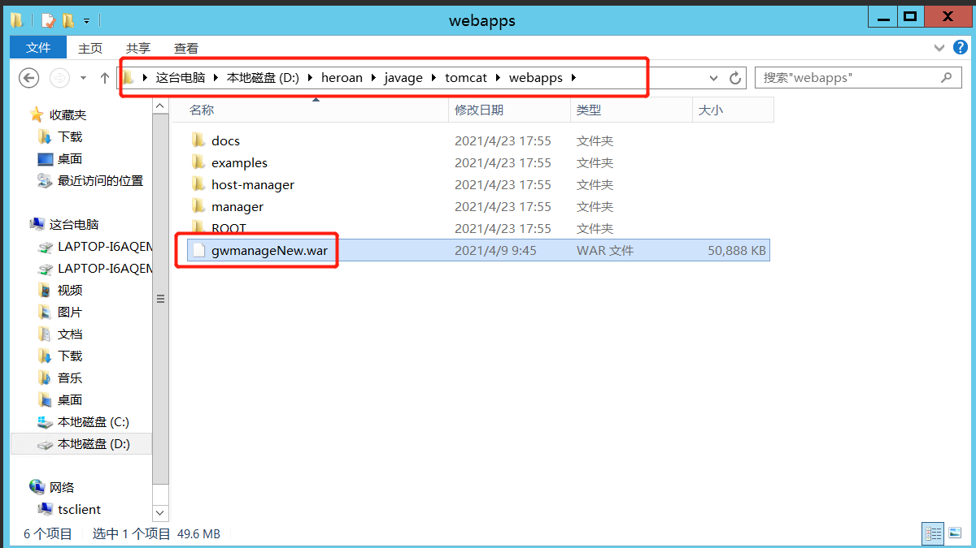
4.启动服务；双击***/tomcat/bin下的stastup.bat文件启动
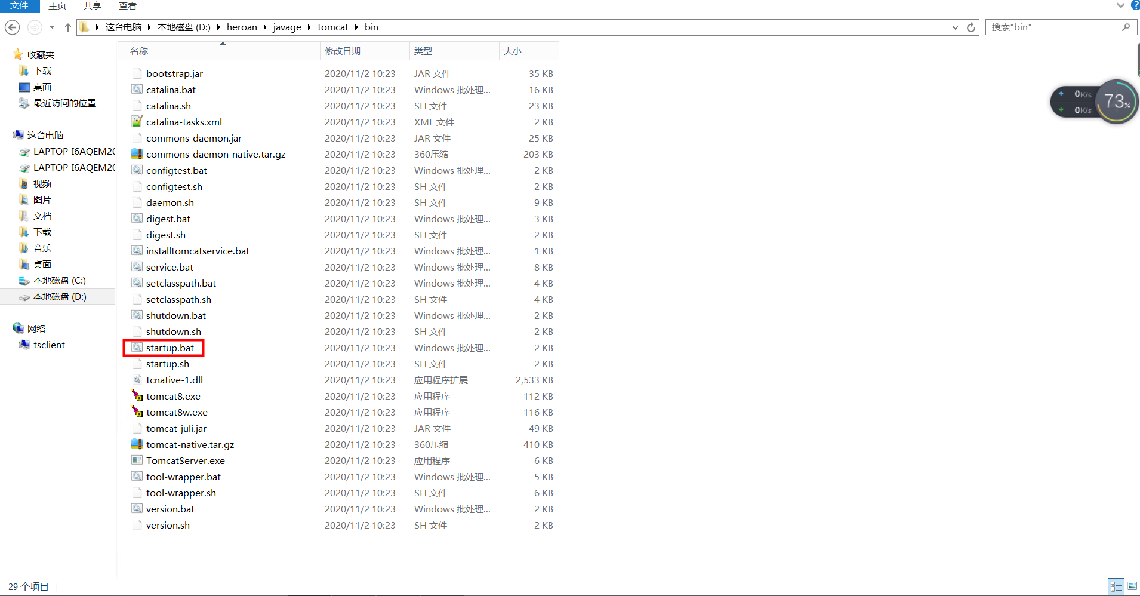
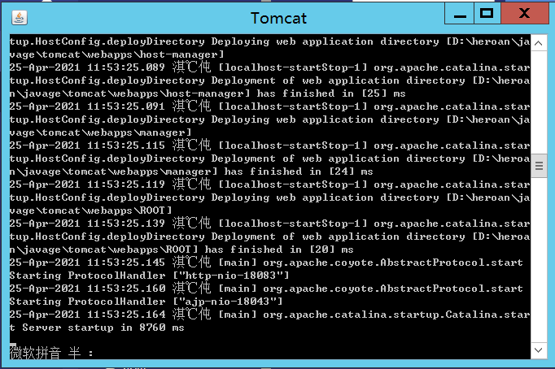
5.用谷歌浏览器访问网关访问方法 本地：
http://localhost:18083/gwmanageNew/
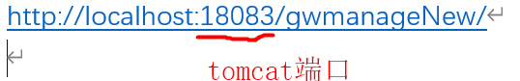
6.更改网关相关信息---文件上传路径一般是D:\heroan\javage\FILE
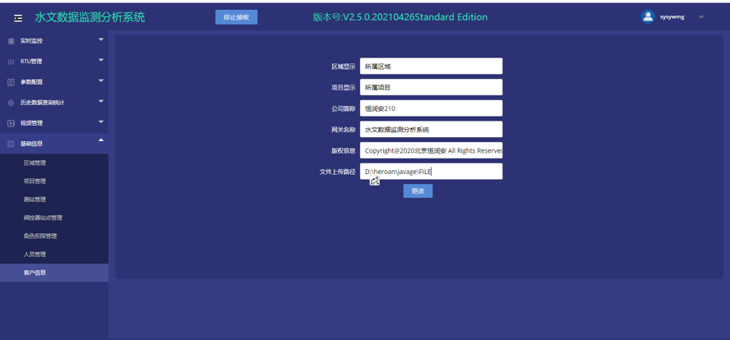
7重启tomcat

3.7.2系统更新
备份t_bll_element、t_bll_element_hty 、t_bll_element_new、t_bll_orgrecord 、t_bll_img表和原来的war包更具时间命名备份文件
更新步骤：
- 运行数据库文件hero_gateway_new.sql
打开查询命令框
找到数据库脚本

用文本文档打开，将里边全部内容复制拷贝到以下里边
将脚本中的信息复制到里边点击运行，即可运行数据库脚本
2.从稳定版包中找到以下文件
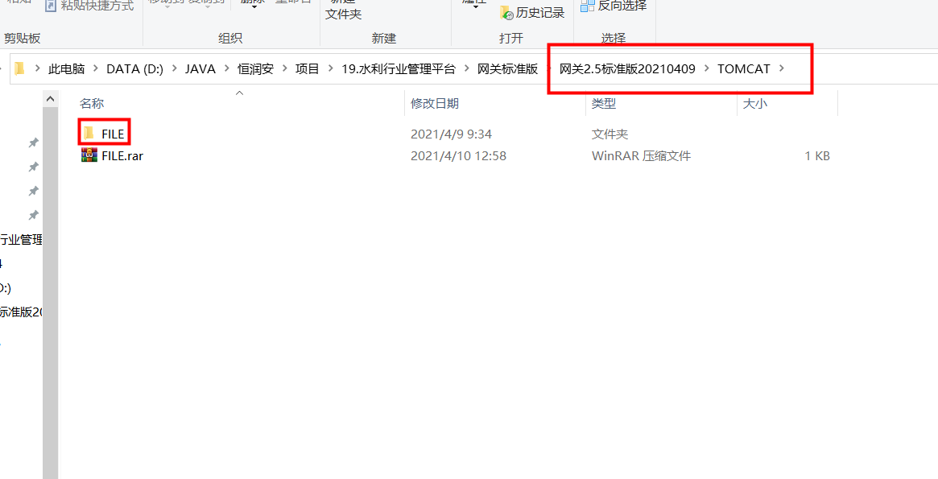
拷贝到D:\heroan\javage目录下
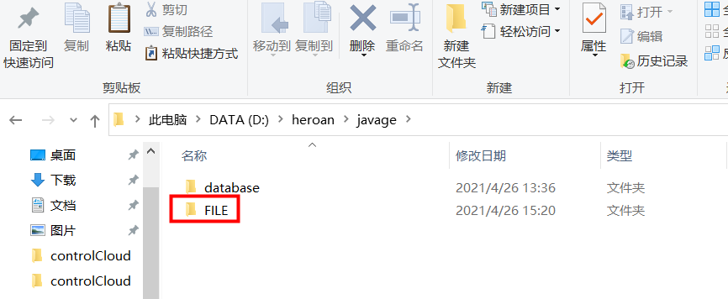
3.备份原来的war包路径 ***/tomcat/webapps
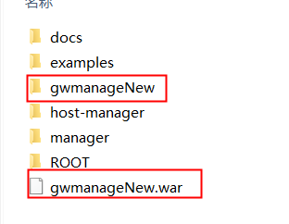
将以上两文件另找位置备份，注意标注备份时间等信息
4.检查tomcat配置路径映射信息；路径不同请根据实际路径配置
5.找到标准版中的war包
将war包放到tomcat相应目录***/tomcat/webapps下，
启动服务；双击***/tomcat/bin下的stastup.bat文件启动
6.更改网关相关信息---文件上传路径是否是D:\heroan\javage\FILE
7.重启tomcat

4.附件mysql-5.7.21-winx64安装方法
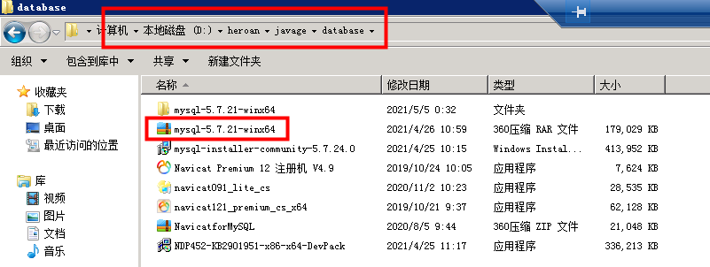
1、将下载好的mysql压缩包解压到安装目录下
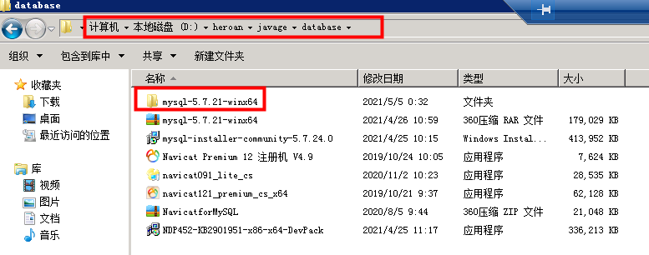
2、检查数据库文件目录下my.ini （数据库端口3306）
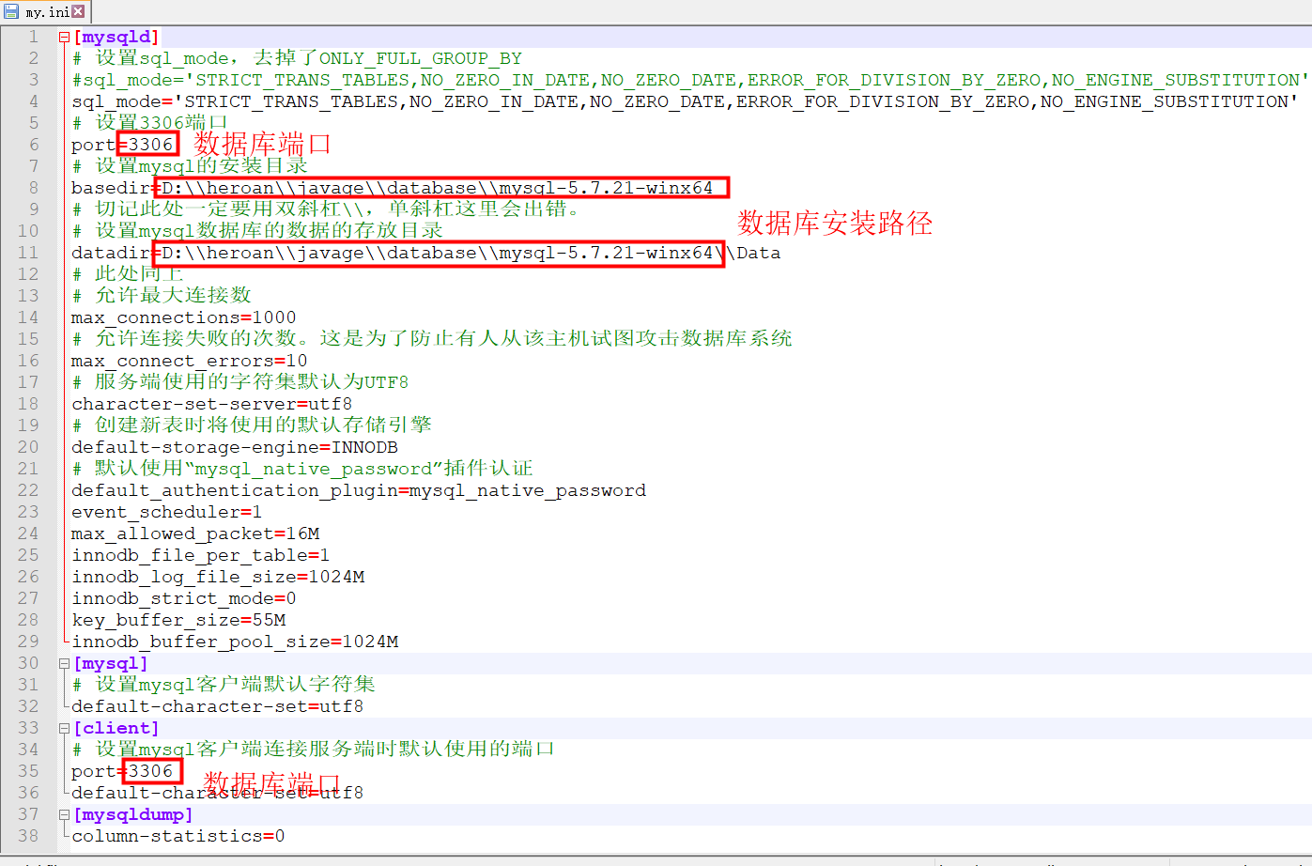
3、安装mysql服务
已管理员身份打开cmd窗口，将目录切换到mysql安装文件夹下的bin目录下
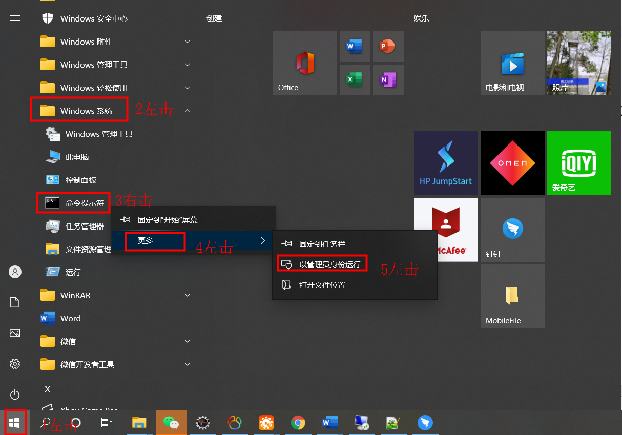
切换路径方法
输入命令：
cd D:\heroan\javage\database\mysql-5.7.21-winx64\bin
点击回车
输入命令
d:
点击回车
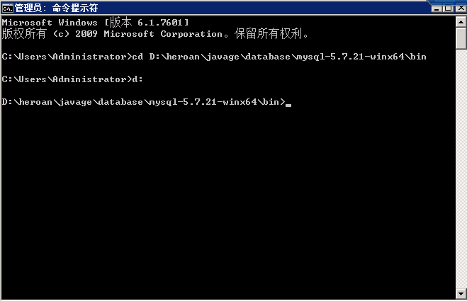
数据以下命令回车执行创建mysql服务
mysqld install "mysql57"
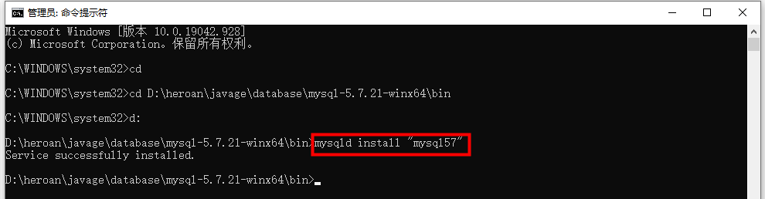
数据库安装时报错缺少**.dll文件，用360中的修复工具（DirextX修复工具）修复
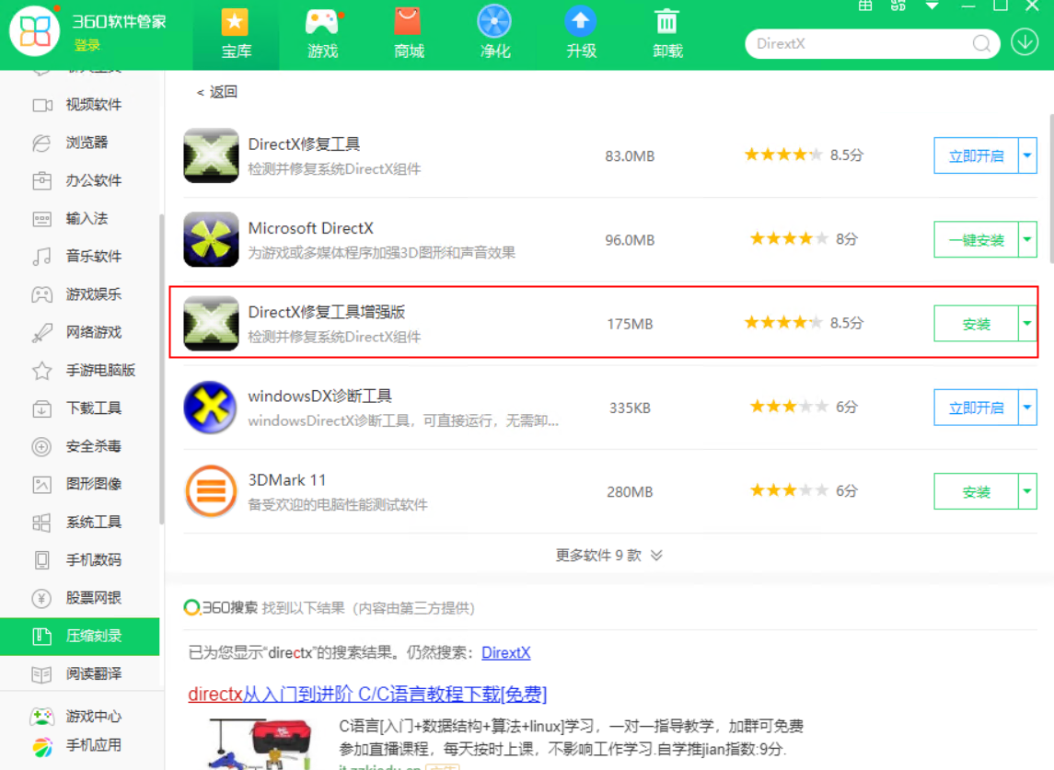

4、初始化mysql数据库，输入“
mysqld --initialize --user=mysql --basedir=D:\heroan\javage\database\mysql-5.7.21-winx64\data
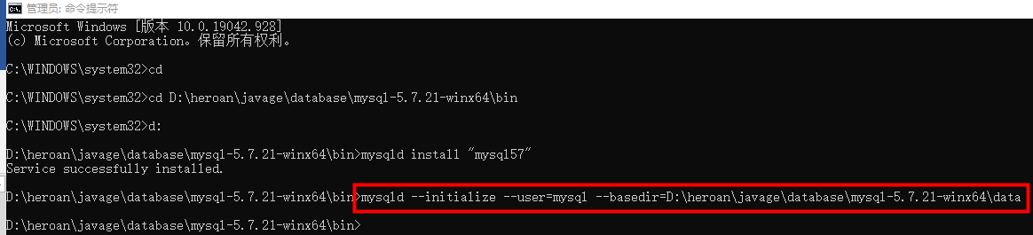
5、启动mysql服务
net start mysql57
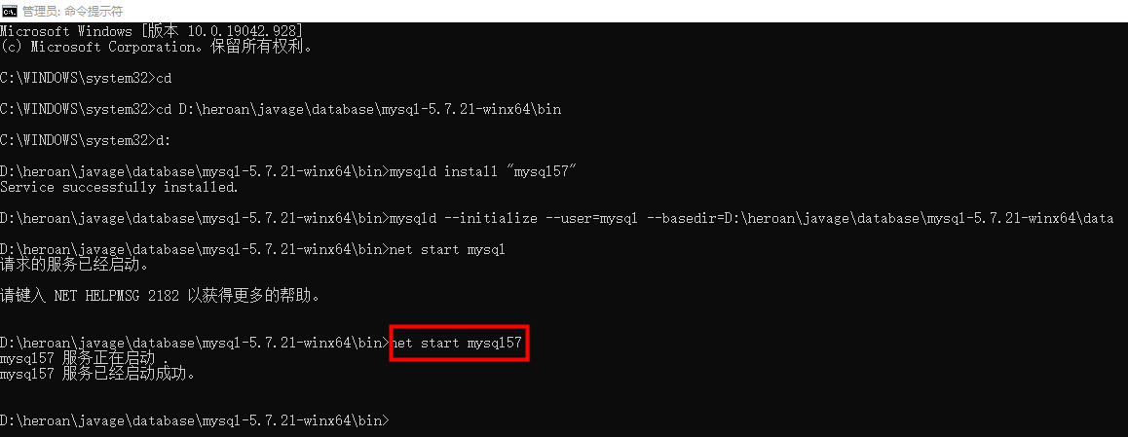
6、使用生成的密码登录mysql
输入命令
mysql -u root -p
回车
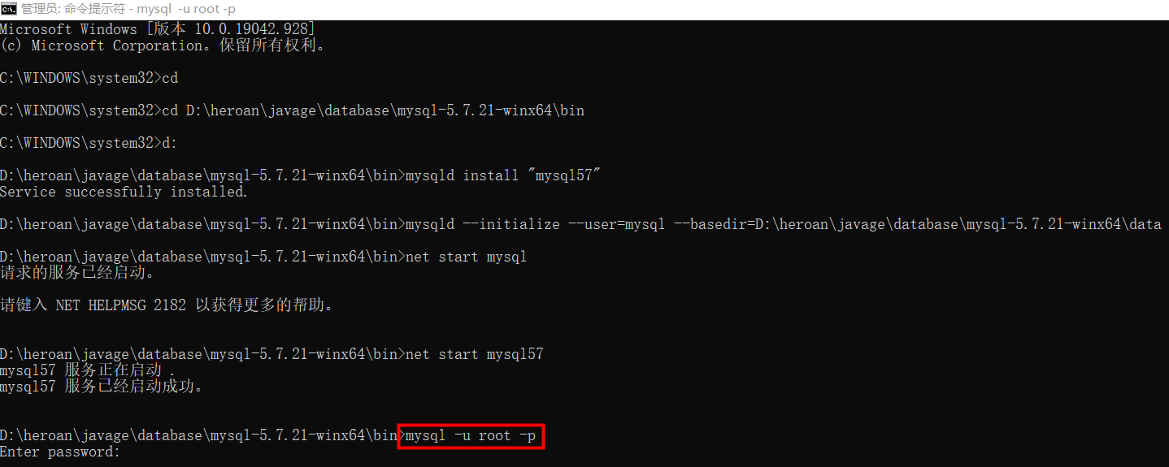
输入mysql密码
请到以下文件中查找后缀为.err文件
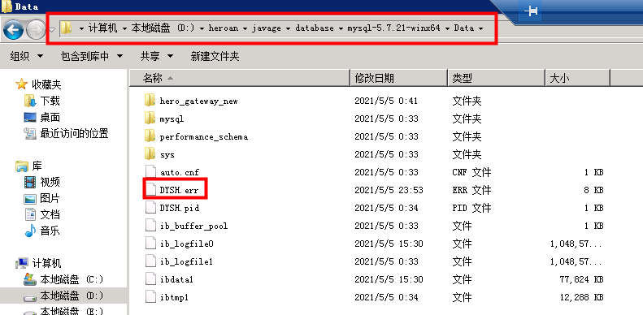
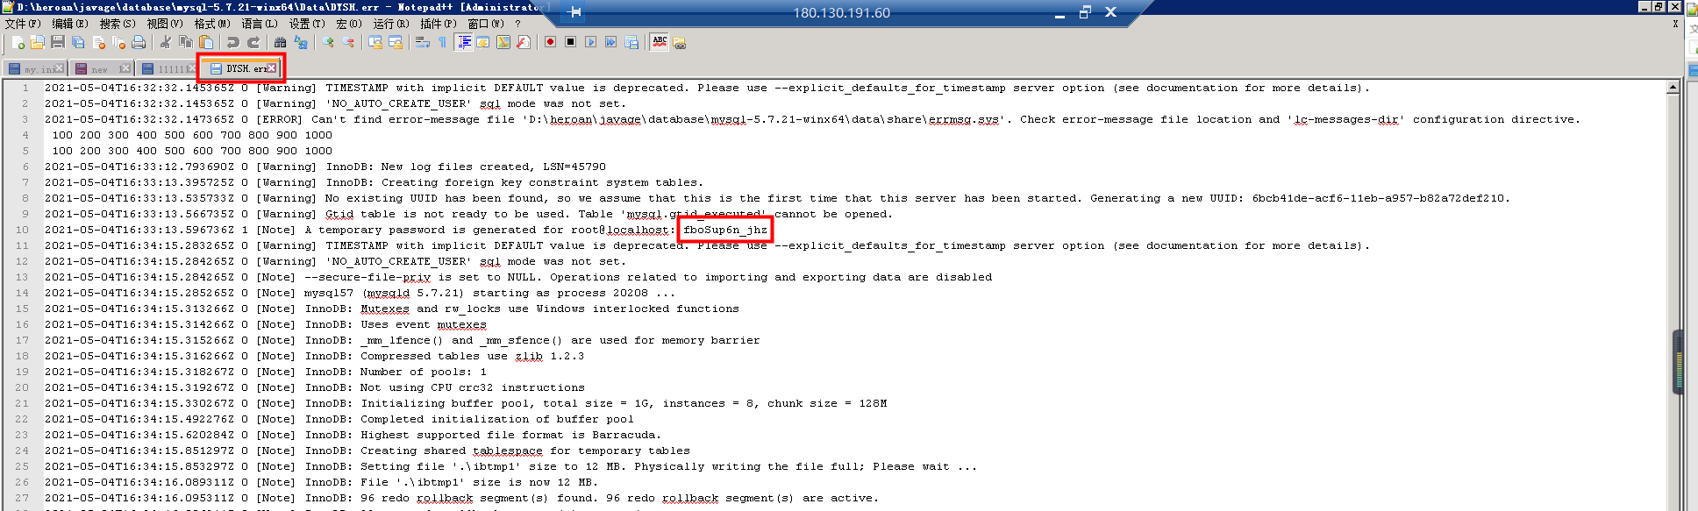
回车
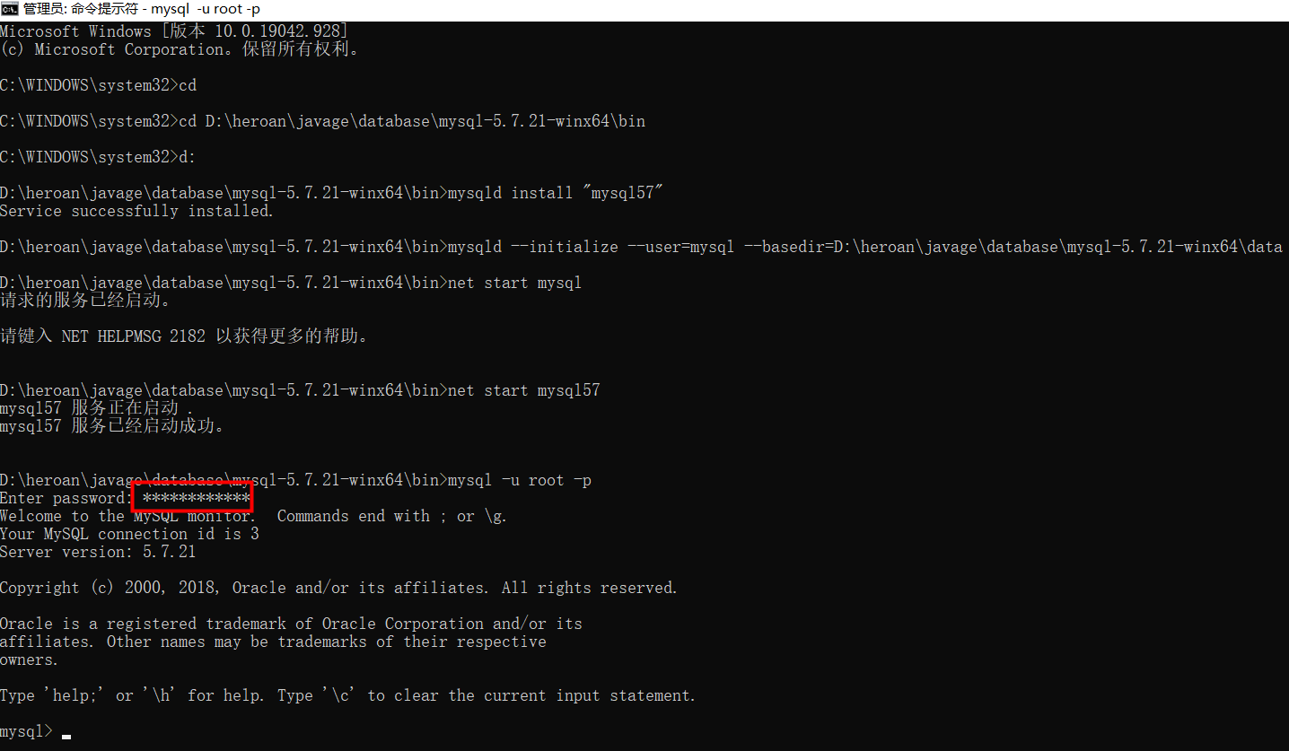
输入命令
set password=password('ROOT123');
回车修改密码。此处将root密码设置为ROOT123
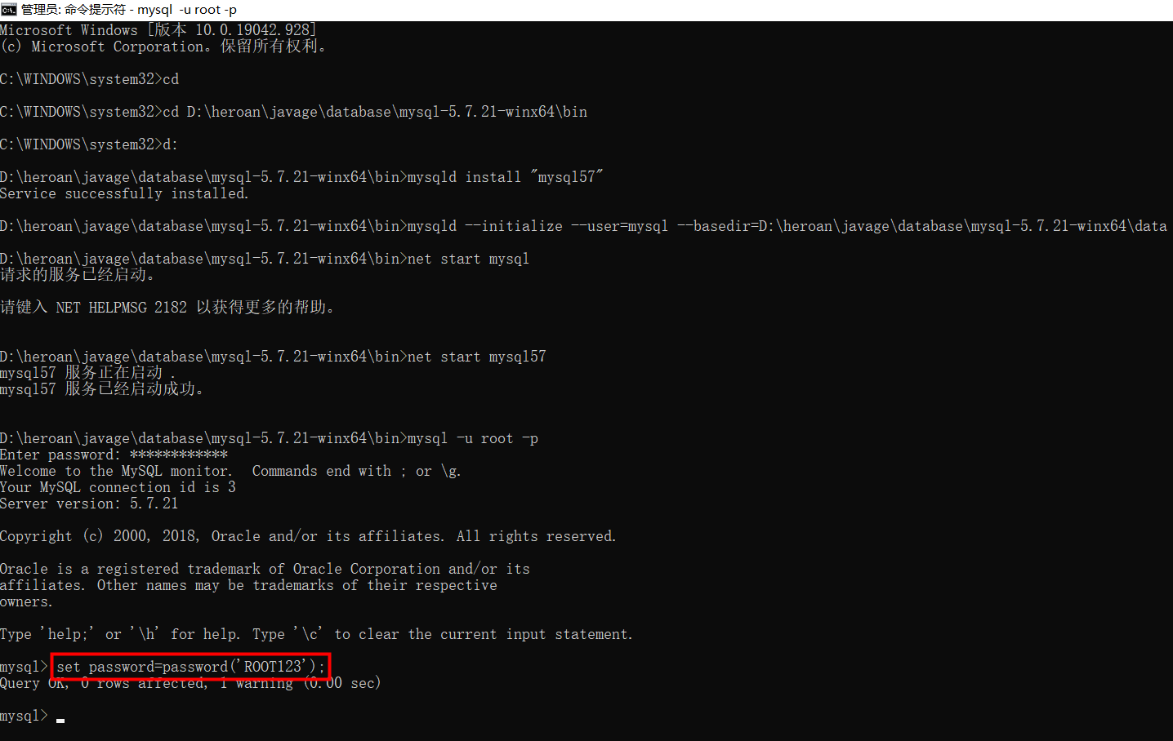
7.验证（用新修改密码登录）并创建数据库
输入命令
exit;
回车先退出mysql
exit;
输入命令
mysql -u root -p
回车
输入mysql密码
ROOT123
登录mysql
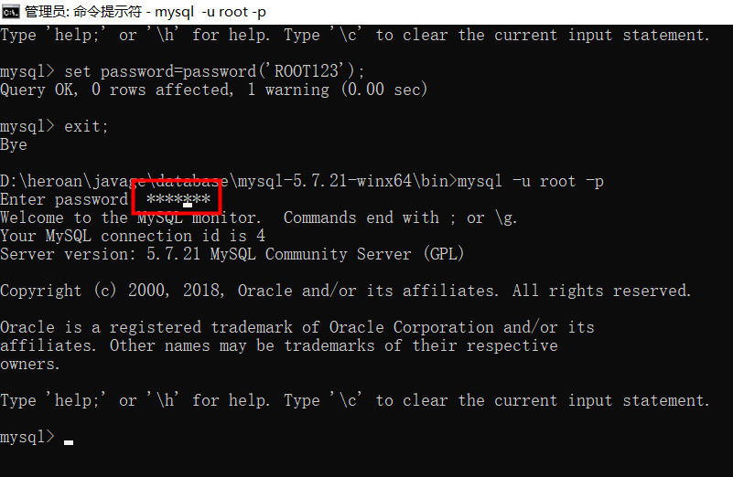
证明密码修改成功
输入命令
CREATE DATABASE IF NOT EXISTS hero_gateway_new DEFAULT CHARSET utf8 COLLATE utf8_general_ci;
回车创建数据库
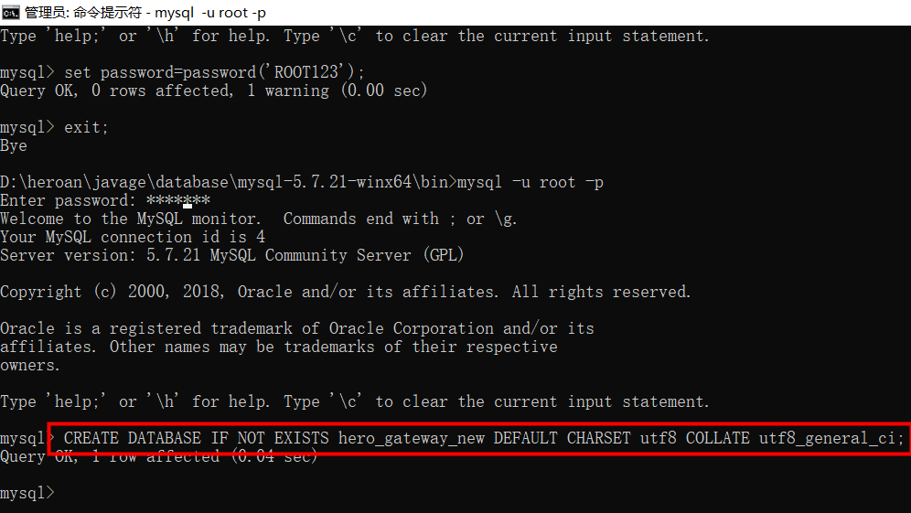
8.用navicat运行数据库脚本
Mysql5.7卸载方法：
https://blog.csdn.net/visant/article/details/78903454

mklink /J D:\heroan\javage\FILE\123 D:\Images
